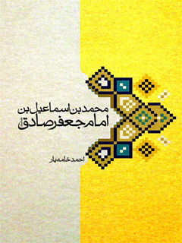

محمد بن اسماعیل بن امام جعفر صادق علیه السلام


ghaemiyeh.com

فهرست مطالب
مشخصات کتاب 4
اشاره 4
فهرست 6
ديباچه 8
مقدمه 10
فصل اول: زندگى محمد بن اسماعيل 12
محمد بن اسماعيل در متون اسماعيليه 12
جايگاه محمد بن اسماعيل در عقيده اسماعيليه 21
محمد بن اسماعيل در منابع فرقه‌شناسى اسلامى 23
بررسى ارتباط عبدالله بن ميمون قدّاح با محمد بن اسماعيل 25
فرزندان محمد بن اسماعيل 37
سرنوشت و محل وفات محمد بن اسماعيل 40
فصل دوم: بررسى سعايت محمد از امام كاظم عليه السلام نزد هارون 43
اشاره 43
منابع و روايات ديدگاه اول (سعايت محمد بن اسماعيل) 44
منابع و روايات ديدگاه دوم (سعايت على بن اسماعيل) 50
بررسى راويان روايات ديدگاه اول (سعايت محمد بن اسماعيل) 55
بررسى راويان روايات ديدگاه دوم (سعايت على بن اسماعيل) 58
الف) سند اولِ روايت ابوالفرج 58
ب) سند دومِ روايت ابوالفرج 60
ج) سند روايت شيخ صدوق 62
نتيجه‌گيرى نهايى 65
فصل سوم: زيارتگاه‌هاى منسوب به محمد بن اسماعيل و امامان مستور اسماعيليه 69
زيارتگاه‌هاى منسوب به محمد بن اسماعيل 69
1. شهر بغداد - عراق 69
2. شهر تَدمُر - سوريه 71
3. روستاى شَلَمبه دماوند - ايران 74
زيارتگاه‌هاى امامان مستور اسماعيليه 80
1. مسجد و زيارتگاه امام اسماعيل در شهر «سَلَميه» 80
2. زيارتگاه احمد الوفى نزديك شهر «مصياف» 86
پيوست تصاوير 90
كتابنامه 99
كتب عربى 99
كتب فارسى 104
مقالات 105
سايت‌هاى اينترنتى 105

مشخصات کتاب
سرشناسه : خامه‌یار، احمد، 1358 -
عنوان و نام پديدآور : محمد بن اسماعیل بن امام جعفر صادق علیه السلام [کتاب]/ احمد خامه‌یار.
مشخصات نشر : تهران: نشر مشعر، 1395.
مشخصات ظاهری : 107 ص.: مصور.
شابک : 46000 ریال: 978-964-540-646-0
وضعیت فهرست نویسی : فاپا
یادداشت : کتابنامه: ص. [101] - 107؛ همچنین به صورت زیرنویس.
موضوع : جعفر‌بن محمد (ع)، امام ششم، 83 - 148 ق.-- پسران
موضوع : Jafar ibn Muhammad‪, Imam VI-- Sons
موضوع : محمدبن اسماعیل، قرن2 ق.
موضوع : اسماعیلیه -- تاریخ
موضوع : Ismailites‪ -- History
موضوع : امامزادگان -- سرگذشتنامه
موضوع : *Imam's sons -- Biography
رده بندی کنگره : BP45/خ2م3 1395
رده بندی دیویی : 297/9553
شماره کتابشناسی ملی : 4236236

اشاره
محمد بن اسماعیل بن امام جعفر صادق علیه السلام
احمد خامه‌یار

فهرست
ديباچه 7
مقدمه 9
فصل اول: زندگى محمد بن اسماعيل 11
محمد بن اسماعيل در متون اسماعيليه 11
جايگاه محمد بن اسماعيل در عقيده اسماعيليه 19
محمد بن اسماعيل در منابع فرقه‌شناسى اسلامى 21
بررسى ارتباط عبدالله بن ميمون قدّاح با محمد بن اسماعيل 24
فرزندان محمد بن اسماعيل 35
سرنوشت و محل وفات محمد بن اسماعيل 38
فصل دوم: بررسى سعايت محمد از امام كاظم عليه السلام نزد هارون 41
منابع و روايات ديدگاه اول (سعايت محمد بن اسماعيل) 42
منابع و روايات ديدگاه دوم (سعايت على بن اسماعيل) 48
بررسى راويان روايات ديدگاه اول (سعايت محمد بن اسماعيل) 53
بررسى راويان روايات ديدگاه دوم (سعايت على بن اسماعيل) 55
الف) سند اولِ روايت ابوالفرج 55
ب) سند دومِ روايت ابوالفرج 57
ج) سند روايت شيخ صدوق 59
نتيجه‌گيرى نهايى 62
فصل سوم: زيارتگاه‌هاى منسوب به محمد بن اسماعيل و امامان مستور اسماعيليه 65
زيارتگاه‌هاى منسوب به محمد بن اسماعيل 65
1.
شهر بغداد - عراق 65
2.
شهر تَدمُر - سوريه 67
3.
روستاى شَلَمبه دماوند - ايران 70
زيارتگاه‌هاى امامان مستور اسماعيليه 75
1.
مسجد و زيارتگاه امام اسماعيل در شهر «سَلَميه» 75
2.
زيارتگاه احمد الوفى نزديك شهر «مصياف» 81
پيوست تصاوير 85
كتابنامه 95

ديباچه
تاريخ، آئينه‌اى است كه تمام قامت جامعه‌هاى گذشته را در خود باز مى‌نماياند. انسان‌ها در اين تابلو، راز و رمز و شكست‌هاى پيشينيان را مشاهده مى‌كنند و از آن درس مى‌آموزند. زندگى گذشتگان مجموعه‌اى است از گران‌بهاترين تجربه‌هايى كه به رايگان در اختيار ما قرار گرفته است تا از آن بهره ببريم. ازاين‌رو پرداختن به زندگانى برخى از چهره‌هاى تاريخ اسلام و تشيع و تأثيرات آن در جوامع بشرى از اين موارد است.
گروه تاريخ و سيره پژوهشكده حج و زيارت در راستاى ايفاى رسالت خود براى ترويج فرهنگ اصيل اهل بيت عليهم السلام، شرح حال عده‌اى از مردان و زنان تأثيرگذار تاريخ تشيع را گردآورى كرده است كه اين اثر، به محمد بن اسماعيل بن امام صادق عليه السلام، مؤسس فرقه اسماعيليه اختصاص دارد. علت انتخاب اين شخص، آشفتگى و تناقص‌هاى موجود در زندگانى وى و نيز برخى اخبار مبنى بر
سعايت او از امام موسى كاظم عليه السلام نزد هارون الرشيد است كه البته در برخى منابع، به برادرش على نسبت داده شده است.
كتاب حاضر نخستين تك‌نگارى درباره شخصيت جنجالى محمد بن اسماعيل است كه به قلم شيواى جناب آقاى احمد خامه‌يار به رشته تحرير درآمده است. در اين اثر، سعى شده علاوه بر نگاه منصفانه به زندگانى محمد بن اسماعيل، محل وفات و دفن، و مزارهاى منسوب به وى نيز بررسى شود.
در پايان، پژوهشكده حج و زيارت لازم مى‌داند كه از تلاش مؤلف محترم، ارزيابان و همه كسانى كه در به ثمر رسيدن اين اثر تلاش كرده‌اند، سپاس‌گزارى كند.
انه ولى التوفيق پژوهشكده حج و زيارت گروه تاريخ و سيره

مقدمه
محمد بن اسماعيل بن امام جعفر صادق عليه السلام را مى‌توان مؤسس واقعى فرقه اسماعيليه به شمار آورد. فرقه‌اى كه همواره يكى از جنجالى‌ترين فرقه‌هاى اسلامى شناخته شده و منشأ تحولات فكرى و سياسى گسترده و تأثيرگذار در تاريخ اسلام بوده است.
با اين حال، نبود اطلاعات كافى و مطمئن در منابع تاريخى درباره جزئيات زندگى محمد بن اسماعيل از يك سو و آشفتگى و تناقض‌هاى موجود در اطلاعات موجود از سوى ديگر، مانع از اين بوده است تا از سوى پژوهشگران تاريخ اسماعيليه، تك‌نگارى مستقلى درباره وى نگاشته شود.
در منابع حديثى و رجالى شيعه نيز نام محمد بن اسماعيل، تنها در مورد قضيه سعايت وى از امام موسى كاظم عليه السلام نزد هارون الرشيد به چشم مى‌خورد؛ نقشى كه در بسيارى از اخبار و گزارش‌هاى تاريخى، به برادر وى، على بن اسماعيل نسبت داده شده است.
توجه به نكات فوق، نگارنده اين سطور را بر آن داشت تا به
نگارش يك تك‌نگارى درباره اين شخصيت اقدام كند.
اين كتاب در سه فصل تنظيم شده است:
فصل اول با عنوان «زندگى محمد بن اسماعيل»، اطلاعات پراكنده‌اى كه در منابع تاريخى، فرقه‌شناختى و متون نويسندگان اسماعيلى درباره وى آمده، گردآورى و بررسى شده است.
فصل دوم به بررسى رواياتِ حاكى از نقش محمد يا برادر وى، على‌بن اسماعيل، در سعايت از امام موسى كاظم عليه السلام نزد هارون الرشيد مى‌پردازد كه به دستگيرى و شهادت امام عليه السلام منجر شد. در اين فصل تلاش بر آن بوده تا به اين پرسش پاسخ داده شود كه شخصى كه از امام كاظم عليه السلام سعايت كرد، محمد بن اسماعيل بود يا برادرش؟
فصل سوم نيز به معرفى زيارتگاه‌هاى منسوب به نامبرده در كشورهاى عراق، سوريه و ايران اختصاص دارد و در ادامه، تحقيق مختصرى درباره زيارتگاه‌هاى امامان مستور اسماعيليه (از نسل محمد بن اسماعيل) در كشور سوريه ارائه شده است.
با توجه به محدوديت زمانى و منابع اندكى كه در زمان تأليف در دسترس بود، طبيعى است كه اين كتاب خالى از كاستى نباشد. بنابراين نگارنده آمادگى خود را براى پذيرش پيشنهادها و انتقادهاى پژوهشگران محترم اعلام مى‌كند. اميد است كتاب حاضر براى پژوهشگران مفيد باشد.
و من الله التوفيق احمد خامه‌يار قم، آبان 1393

فصل اول: زندگى محمد بن اسماعيل

محمد بن اسماعيل در متون اسماعيليه
در متون كهن اسماعيلى، اطلاعات بسيار اندكى درباره جزئيات زندگى محمد بن اسماعيل به چشم مى‌خورد. حاتم بن عمران بن زهره (م. 497 ه. ق)، داعى شهر سُرمين،
. شهر سرمين، امروزه در استان «اِدلب» در شمال سوريه واقع است.
در سده پنجم درباره محمد بن اسماعيل، تنها اين مطلب را بيان كرده است كه او داعيان و حجّت‌هاى خود را به يمن، مغرب و سرزمين‌هاى شرقى فرستاد. اسامى چهار تن از آنها، عبدالله بن مبارك، عبدالله بن حمدان، عبدالله بن ميمون و عبدالله بن سعيد بن حسين بود.
⁽²⁾
ابراهيم بن حسين حامدى (م. 557 ه. ق) اشاره كرده است كه محمد ابن اسماعيل در تربيت، به عبدالله بن ميمون منسوب بوده
است.
. كنز الولد، ابراهيم بن حسين الحامدى، ص 211.
ازسخن وى، چنين نتيجه‌گيرى مى‌شود كه محمد زير نظر عبدالله بن ميمون، آموزش و پرورش دينى يافته است.
از كهن‌ترين منابع اسماعيليه كه اطلاعات درخورى درباره جزئيات زندگى محمد بن اسماعيل به دست مى‌دهد، كتاب «دُستور المنجّمين» (از متون مذهبى اسماعيليان الموت) است. اطلاعاتى كه در اين كتاب درباره وى آمده، بدين شرح است:
محمد بن اسماعيل بن جعفر عليه السلام، در 13 ذى‌حجّه سال 121 ه. ق به دنيا آمد. غلام وى، مبارك، در زمان حيات جدّ وى، امام صادق عليه السلام، در حق او قائل به امامت شد و شيعيانش به «مباركيه» شهرت يافتند. گفته مى‌شود هارون الرشيد دستور احضارش را داد؛ اما به او گفتند كه نامبرده در «رى» به‌سر مى‌برد. هارون او را تا رى دنبال كرد، اما نشانى از وى نيافت. پس به هارون الرشيد گفتند، او در نيشابور است. هارون او را دنبال كرد، اما به وى گفتند كه محمد به هند رفته است. پس هارون به طوس رفت و در آنجا مُرد. به گفته برخى راويان، محمد بن اسماعيل با عموى خود، محمد بن امام جعفر صادق عليه السلام، عليه هارون قيام كرد و نزد اسحاق بن عباس، والى رى رفت. اسحاق، خواهرى به نام ساره داشت كه با زبيده، همسر هارون در ارتباط بود و محمد در رى با دختر ساره ازدواج كرد. زمانى كه هارون به دنبال وى تا رى آمد، او با خانواده خود به جايى در فاصله سه روز از رى
فرار كرد و به «ديناوند» رفت. والى آنجا، منصور ابن خسرهان، محمد را در روستايى به نام «سوكلى» سكونت داد و زمانى كه هارون دستور احضار محمد را داد، منصور حاضر نشد جاى وى را نشان دهد.
سپس هارون او را به فجيع‌ترين شكل كشت و به سمت خراسان رفت. گفته مى‌شود محمد نيز به هند رفت.
. تاريخ و تأويل به روايت دُستور المنجمين، محمد كريمى زنجانى اصل، ص 128.
همچنين مورخان بزرگ دوره ايلخانى نظير عطاملك جوينى (م. 681 ه. ق) و خواجه رشيدالدين فضل‌الله همدانى (مقتول در 718 ه. ق)، جزئياتى درباره زندگى محمد بن اسماعيل بيان كرده‌اند كه بى‌ترديد اين آگاهى‌ها را از اسناد و متون باقى‌مانده از اسماعيليان ايران، همچون دستور المنجّمين، نقل كرده‌اند.
عطاملك جوينى در تاريخ خود مى‌نويسد:
چون اسماعيل وفات كرد، پسر او محمد بن اسماعيل كه در روزگار جعفر [عليه السلام] بزرگ بود و از موسى [عليه السلام] به سن بزرگ‌تر بود، بر جانب جبال برفت و به رى آمد و از آنجا به دماوند به ديه «سمله» و «محمّدآباد» در رى منسوب به اوست.خواجه رشيدالدين فضل‌الله همدانى در بخش اسماعيليان و فاطميان و نزاريان از «جامع التواريخ» آورده است:
و بعد از اين، عباسيان جهت دعوى امامت، به تيغ، تفحص ايشان مى‌كردند. اولاد اسماعيل نيز متوارى شدند و از مدينه، بعضى بر
صوب عراق و خراسان و قومى به جانب مغرب رفتند. و چون اسماعيل وفات يافت، پسرش محمد بن اسماعيل كه به زمان جعفر [عليه السلام] بزرگ بود و از موسى [عليه السلام] به سال مهتر، بر صوب جبال برفت و به رى فرود آمد و از آنجا به دماوند شد به ديه «سلمبه» و «محمدآباد» در رى، منسوب به اوست. و او را فرزندان بود متوارى به خراسان و حدود قندهار، از ناحيت سند، متوطن شده. داعيان ايشان در ولايت‌ها افتادند و مردم را به مذهب خود دعوت مى‌كردند بر سبيل مظلومى، تا خلايق بسيار اجابت دعوت ايشان كردند. و از جانب مغرب، محمد بن اسماعيل [را] بخواند [ند] و متوجه جانب شام شد. و چون او طالب امامت نبود و كسى نيز متابعت او نمى‌كرد، آنجا بماند و هنوز از انساب او آنجا فرزندان هستند.
. جامع التواريخ، تصحيح محمدتقى دانش‌پژوه و محمد مدرسى، ج 2، ص 6.
مى‌دانيم كه پدر محمد يعنى اسماعيل بن امام جعفر صادق عليه السلام، بنا بر قول مشهور و معتبر، در زمان حيات پدر خود يعنى امام ششم شيعيان عليه السلام از دنيا رفته است. البته در تاريخ درگذشت وى، در منابع تاريخى اختلاف نظر فراوانى وجود دارد؛ چنانكه اين تاريخ را ابن عنبه سال 133 ه. ق، مقريزى سال 138 ه. ق، و عطاملك جوينى - مطابق با روايت دستور المنجّمين - سال 145 ه. ق بيان كرده‌اند.
⁽²⁾
پس بى‌ترديد فرزندش محمد پيش از اين تاريخ به دنيا آمده است.
اگر روايت دستور المنجّمين مبنى بر تولد محمد بن اسماعيل در سال 121 ه. ق را بپذيريم، همانند مورخان دوره مغول همچون جوينى و خواجه رشيدالدين فضل‌الله، بايد قائل شويم به اينكه او حدود هفت سال از عموى خود امام موسى كاظم عليه السلام - كه در سال 128 به دنيا آمده - بزرگ‌تر بوده است. به‌هر حال چنانكه علامه قزوينى نيز نتيجه‌گيرى كرده است
. براى آگاهى بيشتر در اين باره، ر. ك: تاريخ جهانگشاى جوينى، حواشى محمد قزوينى، ج 3، صص 310 و 312.
، امام كاظم عليه السلام تقريباً در طول مدت حيات خود معاصر محمد بن اسماعيل بوده است.
پس از دستور المنجّمين، بيشترين آگاهى‌ها درباره محمد بن اسماعيل را عمادالدين ادريس قُرشى (م 872 ه. ق) داعى اسماعيلى طيبى در سده نهم هجرى، در دو كتاب خود «عيون الاخبار» و «زهر المعانى» به دست داده است. البته همين آگاهى‌ها نيز خالى از ابهام نيست و گاه اطلاعات بيان شده در اين دو كتاب با يكديگر تناقض دارد.
عمادالدين ادريس در عيون الاخبار از منبع نامشخصى نقل كرده است كه محمد بن اسماعيل در زمان وفات پدرش بيست و شش ساله، و برادرش على بن اسماعيل نيز جوانى هجده ساله بود؛ و اين دو نزد جدّ خود امام صادق عليه السلام بزرگ شدند.اما همين نويسنده در زهر المعانى نوشته است، زمانى كه اجل اسماعيل بن جعفر عليه السلام فرا رسيد، به پدر خود وصيت كرد تا براى
فرزندش محمد، «حجاب» و «مستودع» اختيار كند. امام صادق عليه السلام نيز محمد را از سن سه سالگى به ميمون قدّاح سپرد تا او را بزرگ كند و به عنوان «كفيل» و «مستودع» او را از ديده‌ها پنهان بدارد. در اين منبع، ميمون قدّاح از نوادگان سلمان فارسى معرفى شده كه نسبش تا سلمان بدين شرح است: ميمون بن غيلان بن بيدر بن مهران بن سلمان.
. زهر المعانى، عمادالدين ادريس القُرشى، صص 199 و 200.
داعى عمادالدين در جاى ديگرى از كتاب زهرالمعانى نوشته است كه امام جعفر صادق عليه السلام، با هدف پنهان نگه داشتن محمد بن اسماعيل، امام موسى كاظم عليه السلام را به عنوان «حجاب» محمد، و ميمون قداح و سپس فرزندش عبدالله بن ميمون را به عنوان «كفيل» وى اختيار كرد. بدين ترتيب مسئله امامت محمد بن اسماعيل بر خاص و عام پوشيده ماند و تنها شمار كمى از مؤمنان عارف و خالص از اين مسئله مطلع بودند.
⁽²⁾
عمادالدين ادريس در ادامه كتاب خود مى‌افزايد، محمد بن اسماعيل به داعيان خود دستور داد تا با هدف دعوت مردم به امامت وى، به سرزمين‌هاى مختلف مهاجرت كنند. با گسترش دعوت محمد بن اسماعيل، هارون الرشيد دستور داد تا او را دستگير و نزد وى احضار كنند. زمانى كه مأموران هارون به مدينه رسيدند، محمد در سردابى كه در خانه خود درست كرده بود، پنهان شد و
آنها موفق به يافتن و دستگيرى وى نشدند. پس از بازگشت مأموران هارون به بغداد، محمد در حالى‌كه دو فرزند به نام‌هاى اسماعيل و جعفر در مدينه داشت، از اين شهر هجرت كرد و به صورت پنهانى به نيشابور رفت و همواره ميان اين شهر و سرزمين ديلم (گيلان امروزى) در رفت و آمد بود. او در نيشابور با زنى ازدواج كرد و از وى صاحب فرزندى شد كه او را «عبدالله» ناميد و ملقّب به «رضا» [در واقع: رَضى] گردانيد و به عنوان امام پس از خود تعيين كرد.
. زهر المعانى، ص 205.
داعى عمادالدين ادريس در عيون الاخبار، گزارشى تفصيلى اما بسيار آشفته درباره مهاجرت‌هاى محمد بن اسماعيل ارائه داده است. به گفته وى، زمانى كه هارون الرشيد تصميم به وى گرفت، زبيده همسر هارون كه به ولايت اهل بيت عليهم السلام اعتقاد داشت، كسى را نزد محمد فرستاد تا او را از تصميم هارون برحذر سازد. محمد نيز با برادر خود على به كوفه مهاجرت كرد. سپس از آنجا به رى رفت و حاكم آنجا اسحاق بن عباس فارسى، كه در نهان از شيعيانش بود، از وى استقبال كرد و دختر خواهر خود، فاطمه بنت ساره بنت عباس را به ازدواج محمد درآورد. داعى عمادالدين در ادامه نوشته است كه اسحاق فارسى از حاكم نهاوند به نام «منصور بن جوش»، روستايى را به نام «سرحه» از رستاق «شلبنه» [كذا] براى محمد خريدارى كرد؛ و زمانى‌كه هارون از حضور وى در رى مطلع شد، او
به ناچار به روستاى «سرحه» در كوه نهاوند مهاجرت كرد. محمد در آنجا با دختر منصور بن جوش ازدواج كرد و از وى صاحب چهار فرزند پسر شد. هارون شخصى را به نام محمد بن على خراسانى براى دستگيرى وى فرستاد. اما اين شخص پس از ديدن محمد به طرفداران وى پيوست و او را تا «شابور» همراهى كرد. محمد بن اسماعيل سرانجام پس از تعيين فرزندش «رضى‌الدين عبدالله» به عنوان جانشين خود، در «فرغانه» ماوراءالنهر از دنيا رفت و به خاك سپرده شد.
عيون الاخبار وفنون الآثار، صص 351-356.
واضح است كه بخشى از ادعاهاى مطرح شده در گزارش فوق، همچون تشيع زبيده همسر هارون و همراهى كردن على بن اسماعيل برادرش محمد را به كوفه، از طريق منابع تاريخى ديگر قابل اثبات نيست و نيازمند بررسى بيشتر است. همچنين به نظر مى‌رسد كه برخى نام‌هاى اشخاص و اسامى اماكن، به صورت تحريف يا تصحيف شده، آمده است. به عنوان مثال، نام «منصور بن جوش» احتمالاً تحريف نام «منصور ابن حوشب»، و نهاوند تحريف دماوند، و شلبنه تحريف شلمبه، و شابور تحريف نيشابور - چنانكه در متون تاريخى قديمى‌تر آمده - است.
نويسندگان و پژوهشگران اسماعيلى دوره اخير، نظير مصطفى غالب و عارف تامر، درباره جزئيات زندگى محمد بن اسماعيل
مطالبى بيان كرده‌اند كه بخشى از آنها با اقوال مورخان و نويسندگان پيش‌گفته نظير عطاملك جوينى، خواجه رشيدالدين فضل‌الله و داعى عمادالدين ادريس تطابق دارد و به نظر مى‌رسد منبع اصلى آنان، مورخان ياد شده است.
عارف تامر درباره محمد بن اسماعيل نوشته است كه او در سال 132 ه. ق در مدينه منوره به دنيا آمد و با پنهان شدن پدرش اسماعيل، در سن 16 سالگى به امامت رسيد. پس از اينكه هارون الرشيد دستور بازداشت وى را صادر كرد، در سال 159 ه. ق از مدينه خارج شد و به كوفه و پس از چندى نيز به رى مهاجرت كرد. او در ايران در روستايى به نام «سملا»
. به نظر مى‌رسد كه كلمه «سملا»، بنا بر آنچه در متون تاريخى همچون تاريخ جهانگشاى جوينى و جامع التواريخ آمده است، تحريف نام «سلمبه» (يا در واقع روستاى «شلمبه» امروزى، از توابع دماوند) است.
- كه بعداً «محمدآباد» ناميده شد - سكنا گزيد. اما سرانجام سال‌هاى آخر عمر خود را در شهر «تَدمُر» در ميان باديه شام سپرى كرد و در همين شهر در سال 193 ه. ق درگذشت.
⁽²⁾
مصطفى غالب در گزارش آشفته‌اى كه بخشى از آن برگرفته از عيون الاخبار قرشى است نوشته است كه محمد بن اسماعيل پس از هجرت از مدينه منوره، به رى رفت و حاكم آنجا، اسحاق بن عباس فارسى از وى استقبال كرد؛ سپس به نهاوند رفت و با دختر حاكم اين شهر «ابومنصور ابن جوش» ازدواج كرد و از وى صاحب
چهار فرزند شد. اما به دنبال حمله نظامى هارون الرشيد به اين شهر با هدف دستگيرى وى، به ناچار به دماوند مهاجرت كرد و در آنجا، شهر «محمودآباد» را تأسيس كرد.
مصطفى غالب در ادامه، با استناد به كتاب خطى «الهدى والبيان فى معرفة امام الزمان» افزوده است كه محمد بن اسماعيل در سال 191 ه. ق از دماوند به صورت پنهانى به شهر «تَدمُر» در سوريه مهاجرت كرد و در اين شهر از دنيا رفت.
. تاريخ الدعوة الاسماعيليه، مصطفى غالب، صص 131 و 132.

جايگاه محمد بن اسماعيل در عقيده اسماعيليه
ابراهيم بن حسين حامدى درباره محمد بن اسماعيل مى‌نويسد: «محمد ابن اسماعيل، هفتمين رسول است. او خاتمه دهنده شريعت است و حق آن را ادا و حدود آن را مشخص مى‌كند».داعى عمادالدين ادريس قُرشى، باور اسماعيليان درباره محمد بن اسماعيل را به صورت مشروح بيان كرده است. به گفته وى، محمد بن اسماعيل پايان‌دهنده دور و مرحله‌اى است كه غايت شريعت‌ها به آن ختم مى‌شود و محمد بر مراتب حدود اين شريعت‌ها و علوم آنها، اشراف و احاطه دارد.
او در ادامه مى‌نويسد:
پس محمد بن اسماعيل از آن‌روى به اين جايگاه اختصاص يافت كه در رديف مقام‌هاى دور «ستر» قرار گرفت. چراكه اگر آدم و وصى او و امامان دور وى را بشمارى، خاتم آنها ناطق است كه همان نوح است؛ و اگر نوح و وصى او و امامان دور وى را بشمارى، خاتم آنها يعنى ابراهيم، ناطق است؛ و اگر ابراهيم و وصى او و امامان دور وى را بشمارى، خاتم و ناطق آنها موسى است؛ و اگر موسى و وصى او و امامان دور وى را بشمارى، خاتم و ناطق آنها عيسى است؛ و اگر عيسى و وصى او و امامان دور وى را بشمارى، محمد صلى الله عليه و آله مراتب آنها را دريافت مى‌كند و او ناطق و خاتم ناطقان است و وصى او در فضيلت، يگانه و منفرد است؛ و اگر امامان دور وى را بشمارى، محمد بن اسماعيل هفتم آنان است و هفتم بر قبل از خود قدرت دارد. بنابراين او ناطق و خاتم براى هفت‌گانه و قائم گرديد و او با بيان معانى واقعى وآشكار كردن اسرار باطنى پنهان در شريعتِ صاحب دور ششم، ناسخ آن گرديد.
. زهر المعانى، ص 206؛ «وإنما خصّ محمد بن اسماعيل بذلك لانتظامه فى سلك مقامات دور الستر، لأنك إذا عددت آدم ووصيه وأئمة دوره كان خاتمهم الناطق وهو نوح، وإذا عددت نوحاً ووصيه وأئمة دوره كان خاتمهم وهو إبراهيم ناطقاً، وإذا عددت إبراهيم ووصيه وأئمة دوره كان آخرهم ناطقاً، وهو موسى، وإذا عددت موسى ووصيه ومتمّى دوره كان خاتمهم ناطقاً وهو عيسى عليه السلام وإذا عددت عيسى ووصيه وأئمة دوره كان محمد صله الله عليه و آله متسلماً لمراتبهم، وهو الناطق الخاتم للنطقاء، وكان وصيه عليه السلام بالفضل منفرداً. وإذا عددت الأتماء فى دوره كان محمد بن اسماعيل سابعهم، وللسابع قوة على من تقدمه. فلذلك صار ناطقاً وخاتماً للأسبوع وقائماً، وهو ناسخ شريعة صاحب الدور السادس ببيان معانيها، وإظهار باطنها المبطن فيها».
خواجه رشيدالدين فضل‌الله نيز در تشريح عقايد اسماعيليان درمورد مسئله امامت مى‌نويسد:
و پيش از دور اسلام، دور ستر بود؛ امامان پوشيده بودند و به روزگار على عليه السلام كه امام آن دور بود، امامت ظاهر شد. و از عهد او تا اسماعيل و محمد، پسرش كه هفتم بود، ظاهر بودند و ابتداى ستر باز از اسماعيل بود. و از محمد، كه آخر دور ظهور بود، تمامت مستور شدند. و بعد از او، امامان مستور باشند تا وقتى كه باز زمان ظهور باشد.
. جامع التواريخ، ج 2، ص 10.

محمد بن اسماعيل در منابع فرقه‌شناسى اسلامى
در تعدادى از منابع فرقه‌شناسى، فرقه‌اى به نام «مباركيه» معرفى شده است كه پس از اسماعيل بن امام جعفر صادق عليه السلام به امامت فرزندش‌محمد قائل شدند.تمايز اين فرقه با شاخه ديگر اسماعيليان يعنى فرقه «اسماعيليه خالصه» آن بود كه آنها امامت را در اسماعيل بن امام جعفر صادق عليه السلام متوقف دانستند و مرگ وى را انكار كردند و قائل به غيبت وى شدند و او را امام قائم [و در واقع مهدى موعود] دانستند.شهرستانى (م. 548 ه. ق) براى فرقه مباركيه، دو شاخه قائل شده است كه يك شاخه از آنان امامت را منتهى به محمد بن اسماعيل
دانستند و قائل به غيبت و رجعت وى شدند و شاخه دوم، قائل به استمرار امامت در امامان مستور و سپس امامان آشكار بودند.
. الملل والنحل، ص 197.
نوبختى در تشريح عقايد فرقه «مباركيه» نوشته است:
آنها چنين پنداشتند كه پس از جعفر [صادق عليه السلام]، نوه او محمد بن اسماعيل بن جعفر امام است. زيرا اسماعيل در روزگار حيات پدر خود نامزد امامت بود و چون پيش از پدر درگذشت، جعفر [عليه السلام]، محمد فرزند اسماعيل را به جانشينى خود تعيين كرد؛ و امامت حق او بود و ديگرى را به‌جز وى شايسته نبود. چه پس از حسن و حسين [عليهما السلام]، امامت از برادرى به برادر ديگر نمى‌رسد و جز در فرزندان و بازماندگان امامان روا نباشد. پس دو برادر اسماعيل (عبدالله و موسى [عليه السلام]) را نيز حقى در امامت نيست؛ چنانكه محمدحنفيه با وجود على بن الحسين [زين‌العابدين عليه السلام]، حقى در امامت نداشت. و صاحبان اين عقيده، با انتساب به پيشوايشان كه «مبارك» غلام اسماعيل بن جعفر بود، به نام «مباركيه» شناخته مى‌شوند.با اين وصف، واضح است كه اسماعيليان امروزى با شاخه‌هاى گوناگون خود، همان فرقه‌اى هستند كه در منابع با نام «مباركيه» از آنان ياد شده است. بنابراين از فرقه «اسماعيليه خالصه» وجودى باقى نمانده است و شايد بازمانده‌هاى آنان در سده‌هاى نخست هجرى به «مباركيه» (اسماعيليان امروزى) پيوسته‌اند.
درباره نام «مبارك» نيز گفتنى است، ايوانف (پژوهشگر بزرگ تاريخ و عقايد اسماعيليان) معتقد است كه به احتمال قوى، نام مبارك، لقب ساخته اسماعيليان براى اسماعيل است. او دليل خود را عباراتى از ابويعقوب سجستانى (داعى بزرگ اسماعيلى در سده چهارم) مى‌داند كه بارها از اسماعيل با نام مبارك ياد كرده است.
شيخ طوسى نيز در رجال خود، در شمار اصحاب امام جعفر صادق عليه السلام، از شخصى با نام «مبارك مولى اسماعيل بن على بن عبدالله بن عباس» اهل كوفه، ياد كرده است
. رجال الطوسى، ص 304.
كه شايد بعدها به اشتباه، غلام اسماعيل بن جعفر عليه السلام دانسته شده و فرقه مباركيه را به وى نسبت داده‌اند.

بررسى ارتباط عبدالله بن ميمون قدّاح با محمد بن اسماعيل
عبدالله بن ميمون قدّاح، از شخصيت‌هايى است كه درباره وى ديدگاه‌هاى گوناگون و متضادى مطرح شده است و منابع مختلف فرقه‌هاى اسلامى، شخصيت متفاوتى از وى ترسيم كرده‌اند. آنچه ما را وادار به بررسى شخصيت وى در پژوهش حاضر مى‌كند، آن است كه تعدادى از مورخان متقدم، از نقش عبدالله بن ميمون قدّاح و پدرش در شكل‌گيرى فرقه اسماعيليه و ارتباط اين دو با محمد بن اسماعيل سخن گفته‌اند.
البته در ميان نويسندگان و پژوهشگران اسماعيلى، نظرات متفاوتى در اين‌باره ابراز شده است. شمارى از داعيان و نويسندگان اسماعيلى سده‌هاى ميانى و متأخر، اين پدر و پسر را داعيان امامان اسماعيلى دانسته‌اند. اما در دوره اخير، چند تن از پژوهشگران اسماعيلى همچون عارف تامر و فرهاد دفترى، ميمون قدّاح و فرزندش عبدالله بن ميمون را نام مستعار محمد بن اسماعيل و فرزند و امام پس از وى يعنى «عبدالله الرضى» دانسته‌اند.
. تاريخ و عقايد اسماعيليه، فرهاد دفترى، ص 134؛ الإمامة فى الاسلام، عارف تامر، صص 173 و 174.
گفتنى است پيش از اين، مرحوم علامه محمد قزوينى در ضمن حواشى خود بر تصحيح تاريخ جهانگشاى جوينى (جلد 3، صفحات 312-340)، تحقيق مفصلى درباره عبدالله بن ميمون قَدّاح انجام داده است. ما نيز در اينجا به حكم ضرورت و با استفاده از نتايج تحقيقات آن مرحوم و ديگر پژوهشگران، به طور خلاصه و اجمالى به بررسى شخصيت عبدالله بن ميمون و ارتباط وى با اسماعيليه مى‌پردازيم.درباره ميمون قدّاح، پدر عبدالله، در منابع رجالى شيعه، آگاهى‌هاى اندكى وجود دارد. برقى در رجال خود از ميمون قدّاح يك بار در شمار اصحاب و راويان امام باقر عليه السلام و بار ديگر در شمار كسانى كه
امام صادق عليه السلام را درك كرده و از وى روايت كرده‌اند، ياد مى‌كند و درباره وى، تعابير «مكّى» و «مولى بنى‌مخزوم» را به كار برده است.
. رجال البرقى، صص 13 و 18.
شيخ طوسى نيز از وى در شمار اصحاب و راويان امام زين‌العابدين عليه السلام و امام محمد باقر عليه السلام ياد كرده و تعابيرى همچون تعابير برقى را درباره وى به كار برده است.
⁽²⁾
در منابع رجالى شيعه، از عبدالله بن ميمون قدّاح به عنوان يك راوى حديث ياد شده است. آيت‌الله العظمى سيد ابوالقاسم خوئى، 37 حديث را شمرده است كه نام وى در سند آنها قرار دارد و او به‌جز يك حديث، ساير اين احاديث را مستقيم از امام صادق عليه السلام روايت كرده است.
⁽³⁾
برقى و شيخ طوسى، عبدالله بن ميمون قدّاح را از اصحاب و راويان امام ششم عليه السلام دانسته‌اند و از وى - همچون پدرش - با تعابير «مكّى» و «از موالى بنى‌مخزوم» ياد كرده و افزوده‌اند كه او به پيشه تيرگرى يا تيرتراشى اشتغال داشت.
⁽⁴⁾
نجاشى نامبرده را چنين معرفى كرده است:
عبدالله بن ميمون بن اسود قدّاح، مولى بنى‌مخزوم، تيرگر و تيرتراش بوده است. پدرش از ابوجعفر و ابوعبدالله [امامين باقر و صادق عليهما السلام]
روايت مى‌كرد و او از ابوعبدالله [امام صادق عليه السلام] روايت كرده و ثقه و مورد اعتماد است. داراى كتاب‌هايى است، از جمله كتاب «مبعث النبي صلى الله عليه و آله وأخباره»، و كتاب «صفة الجنّة والنار».
. رجال النجاشى، احمد بن على الكوفى (النجاشى)، صص 213 و 214.
در رجال كشّى با سندى كه به خود عبدالله بن ميمون منتهى مى‌شود، از امام محمد باقر عليه السلام روايت شده است كه از وى پرسيد: «اى پسر ميمون! شما در مكه چند نفر هستيد؟» او گفت: «ما چهار نفريم». امام فرمود: «شما نورى در تاريكى‌هاى زمين هستيد».
⁽²⁾
در جاى ديگرى از رجال كشّى، پس از نقل روايت پيش‌گفته آمده است كه جبرئيل بن احمد از محمد بن عيسى شنيده است كه گفت: «كان عبدالله بن ميمون يقول بالتزيد».
از اين نقل چنين برداشت شده است كه عبدالله بن ميمون، زيدى بوده است. اما مرحوم خوئى اين برداشت را نپذيرفته و چنين استدلال كرده‌است كه اولاً اين روايت مرسل است، و ثانياً كلمه «تزيد» مجمل است و دلالت بر زيدى بودن وى ندارد. ايشان همچنين از سند روايت فوق چنين نتيجه‌گيرى كرده كه عبدالله بن ميمون از امام باقر عليه السلام نيز روايت كرده است.با توجه به آنچه گذشت، مى‌توان گفت در منابع رجالى شيعه،
هيچ نشانى از ارتباط عبدالله بن ميمون قدّاح با اسماعيليه نيست. در واقع چنانكه مرحوم قزوينى اشاره كرده است، اگر نامبرده از فرقه اسماعيليه بوده، علماى رجال شيعه در اين باره سكوت نمى‌كردند و بلكه در صورت انتساب يك راوى به ديگر فرق مخالف و انحرافى شيعه اماميه، به عنوان مثال به فطحى يا زيدى يا واقفى يا غالى بودن وى تصريح مى‌كرده‌اند.
تاريخ جهانگشاى جوينى، حواشى محمد قزوينى، ج 3، ص 317.
همچنين در منابع تاريخى معتبرى همچون تاريخ طبرى (م. 310 ه. ق)، صله تاريخ طبرى از عُريب بن سعد (م. 370 ه. ق)، مروج الذهب (تأليف 336 ه. ق) و التنبيه والاشراف (تأليف 345 ه. ق) از مسعودى، و نيز منابع فرقه‌نگارى از جمله فرق الشيعه نوبختى (سده چهارم) و مقالات الاسلاميين اشعرى (م 324 ه. ق)، از ارتباط نامبرده با اسماعيليه سخنى در ميان نيست. اين موضوع مى‌تواند تأييدى بر ديدگاه علماى رجال اماميه باشد كه عبدالله بن ميمون را از راويان ثقه امام صادق عليه السلام دانسته‌اند و در كتب رجال خود اشاره‌اى به ارتباط وى با اسماعيليه نداشته‌اند.
⁽²⁾
شايد نخستين كسى كه از ارتباط ميان عبدالله بن ميمون و فرقه اسماعيليه سخن گفته است، ابوعبدالله محمد بن على بن رَزّام طائى كوفى، معروف به «ابن رزّام» (سده چهارم هجرى) است كه كتابى در ردّ اسماعيليه نوشته است. اگرچه اصل كتاب وى، امروزه به
دست ما نرسيده، اما ابن نديم بخشى از سخنان وى را درباره عبدالله بن ميمون و نقش وى در شكل‌گيرى فرقه اسماعيليه، بدون پذيرش مسئوليت راست يا دروغ بودن اين مطالب، نقل كرده است.
خلاصه مطالبى كه ابن نديم از ابن رَزّام نقل كرده، بدين شرح است كه عبدالله فرزند ميمون - معروف به «ميمون قَدّاح» - از اهالى «قورح العباس»
نام اين مكان در چاپ‌هاى قديمى‌تر فهرست ابن‌نديم به صورت «قوزح العباس» ضبط شده است. ر. ك: الفهرست، بيروت، چاپ دار المعرفه، ص 264.
نزديك شهر اهواز بود. پدرش ميمون، همان كسى است كه فرقه «ميمونه» به وى منسوب بوده و اين فرقه از ابوالخَطّاب محمد بن ابى‌زينب كه قائل به الوهيت على بن ابى‌طالب عليه السلام بود، پيروى كردند. ميمون و پسرش هر دو از «ديصانيه» بودند. عبدالله مدت‌ها ادعاى پيامبرى مى‌نمود و شعبده‌بازى مى‌كرد و مدعى طى الارض بود. او در همه جا جاسوسان و كبوتران نامه‌برى داشت كه وى را از كارهاى مردم و حوادث سرزمين‌هاى دوردست آگاه مى‌كردند و او با بيان اين اخبار براى مردم، چنين وانمود مى‌كرد كه از اخبار غيب مطلع است. او سپس به «عسكر مكرم» مهاجرت كرد و پس از چندى به «سَلَميه» (نزديك حمص) گريخت. در آنجا شخصى به نام «حمدان بن اشعث»، ملقّب به «قرمط» دعوت وى را اجابت كرد؛ و قرمط نيز پس از رسيدن به رياست، «عَبدان» را براى نشر دعوت خود برگزيد. تا اينكه پس از سال 261 ه. ق مرگ عبدالله فرارسيد و او فرزندش محمد را به جانشينى خود تعيين كرد. اما پس از مرگ
محمد، داعيان و پيروان آنها دچار اختلاف شدند؛ و برخى گمان كردند كه جانشين وى برادرش احمد بن عبدالله، و برخى ديگر پنداشتند كه جانشين وى فرزندش احمد بن محمد ملقّب به «ابو الشلعلع» بود. پس از اينها، سعيد بن حسين بن عبدالله بن ميمون، كه پدرش حسين در زمان حيات پدرش عبدالله از دنيا رفته بود، دعوت را ادامه داد. عبدالله و فرزندانش پس از خروج از بصره همواره ادعا مى‌كردند كه از نسل عقيل بن ابى‌طالب هستند؛ و نسبى براى خود ساخته بودند. پس از فرزندان عبدالله، دعوت (به اسماعيليه) در زمين گسترش يافت و داعيان اسماعيلى به رى، طبرستان، خراسان، فارس، يمن، احساء و قطيف رفتند. از سوى ديگر سعيد به مصر رفت و ادعا كرد كه يك سيد علوى از نسل فاطمه زهرا عليها السلام است و نام عبيدالله را بر خود نهاد. پس از چندى به مغرب گريخت؛ چراكه داعيان وى در آنجا بر طوايف بربر غلبه كرده بودند. او در مغرب شرايط را براى خود مهيا ساخت و جوانى را به نام ابوالقاسم حسن به عنوان نوه محمد بن اسماعيل معرفى كرد كه پس از عبيدالله جانشين وى گشت.
. الفهرست، محمد بن اسحاق (النديم)، تصحيح: ايمن فؤاد سيد، ج 3، صص 666-668.
اين روايت را با كمى اختلاف، شريف اخى محسن دمشقى (نيمه دوم سده چهارم هجرى) كه خود از نسل محمد بن اسماعيل بن جعفر صادق عليه السلام بود،
⁽²⁾
نقل كرده است و مقريزى گزارش وى را
در كتاب خود آورده و گفته است كه منبع اخى محسن در بيان اين مطالب، همان نوشته‌هاى ابن‌رزام بوده است.
. اتعاظ الحنفا بأخبار الائمة الفاطميين الخلفا، تقى‌الدين احمد بن على (المقريزى)، ج 1، ص 22؛ المقفى الكبير، تقى‌الدين احمد بن على (المقريزى)، ج 4، صص 525 و 526.
از جمله مشكلات تاريخى موجود در روايت فوق آن است كه بر اساس اين روايت، وقايع مربوط به عبدالله بن ميمون در سده سوم هجرى رخ داده و او در سال 261 ه. ق از دنيا رفته است؛ در حالى‌كه اگر بپذيريم عبدالله بن ميمون از اصحاب دو امام باقر و صادق عليهما السلام بوده است، بايد دوره حيات و زندگى وى را سده دوم هجرى بدانيم؛ چنانكه علامه قزوينى يادآور شده است:
وفات حضرت صادق [عليه السلام] در سنه صد و چهل و هشت بوده، پس چگونه يكى از اصحاب او تا سنه 261 يعنى تا صد و سيزده سال ديگر بعد از وفات او ممكن است در حيات باشد؟بر اين اساس و با توجه به تناقضات تاريخى و ساختار محتوايى روايت ابن رَزّام، مرحوم علامه قزوينى آن را ساختگى دانسته و درباره آن چنين ابراز عقيده كرده است: بر شخص منصف بى‌غرض كه تا اندازه‌اى به تواريخ آن عهد انسى داشته باشد، جنبه مغرضانه اين حكايات به هيچ وجه پوشيده نيست و اغلب آنها به نظر به كلّى ساختگى و افترا و تهمت صرف مى‌آيد و منشأ آن افترا و تهمت لابد يكى بغض ذاتى متعصّبين اهل‌سنت با شيعه بوده
و ديگرى تحريك و تحريض خلفاى بنى‌عباس؛ زيرا كه خلفاى مزبور در مقابل قدرت روزافزون رقباى مقتدر خود يعنى خلفاى فاطميين كه نيمه مملكت آنان را از دست ايشان به‌در برده و در نيمه باقى نيز ايشان را متزلزل مى‌داشتند، از راه كمال عجز و ناتوانى براى تشفّى قلب خود چاره‌اى جز توسّل بدين‌گونه وسائل عاجزانه يعنى نشر اكاذيب و مفتريات در حقّ دشمنان قوى‌دست خود و قدح در انساب و مذاهب و اعمال و افعال ايشان و اعوان و انصار ايشان نداشته‌اند.
. تاريخ جهانگشاى جوينى، حواشى محمد قزوينى، ج 3، ص 326.
در واقع به نظر مى‌رسد كه اين روايت درباره عبدالله بن ميمون قدّاح را نخستين بار ابن رَزّام در سده چهارم هجرى ساخته و پرداخته است و پس از وى به منابع ديگر راه يافته است و شمارى از نويسندگان بعدى، به ويژه از اهل سنت، به آن دامن زده‌اند.
⁽²⁾
با اين حال، در برخى منابع تاريخى سده‌هاى ميانى، آگاهى‌هايى درباره عبدالله بن ميمون قداح به دست مى‌آيد كه بى‌شباهت با روايت ابن رزّام نيست. به عنوان مثال، عطاملك جوينى در محل سخن درباره داعيان اسماعيليه، گفته است: «و در ميان ايشان، داعيان خاستند كه يكى از ايشان ميمون قدّاح بود و پسر او عبداللّه بن ميمون كه او را از علماى بزرگ آن طايفه شمرند».
⁽³⁾
خواجه رشيدالدين فضل‌الله نيز در اين باره نوشته است:
و در سال 295 [ه. ق]، عبداللّه بن ميمون قداح، كه به زىّ صوم و صلوة و طاعات و عبادات متحلى بود و بر سرّ آن دعوت آگاه، به عسكر مكرم مقام كرد، به موضع ساباط ابى‌نوح و اموال و اتباع او فراوان شد. اعدا قصد او كردند؛ از آنجا به بصره رفت و به محلت بنى‌عقيل فرو آمد و از آنجا به كوهستان عجم، به اهواز آمد و مردم را دعوت مى‌كرد و خلفاى خود را به جانب عراق، چون رى و اصفهان و همدان و قم فرستاد.... و عبداللّه بن ميمون قداح را پدر نماند؛ به نواحى شام رفت و به ديه سلميه، بر چهار فرسنگى حمص، نزول كرده و آنجا متوطن شد و داعيان به اطراف ملك فرستاد و همان‌جا از دنيا برفت. بعد از او، پسرش، احمد بن عبد اللّه، قائم‌مقام پدر شد.
. جامع التواريخ، ج 2، ص 6.
اما از سوى ديگر، در منابع كهن و دست اول اسماعيليه، هيچ نامى از عبدالله بن ميمون قداح به عنوان مؤسس اين فرقه نيامده است. به گفته فرهاد دفترى، در قديمى‌ترين منابع اسماعيليه، «اصلا و ابدا» از ابن قداح و پسرش عبدالله، ذكرى به ميان نيامده است. حتى بعد از اينكه روايت ابن‌رزام پرداخته شد، در مرام و عقيده رسمى فاطميان، همه‌جا و هميشه هرگونه ارتباط ميان ابن‌قداح و اسماعيل انكار شده است.
⁽²⁾
در رساله افتتاح الدعوة، تأليف قاضى نعمان مغربى (م. 363 ه. ق) كه كهن‌ترين منبع تاريخى درباره روند شكل‌گيرى و روى كار آمدن فاطميان است، نامى از عبدالله بن ميمون قداح به عنوان مؤسس اسماعيليه نيست. تنها در شرح درگيرى‌هاى ابوعبدالله شيعى با امير اغلبى در سال 289 ه. ق، نامى از عبدالله بن ميمون - بدون ارائه هيچ توضيحى درباره وى - به ميان آمده و واضح است كه اين عبدالله، شخصيت ديگرى غير از عبدالله بن ميمون قداح بوده است.
. «عبدالله بن ميمون»، ص 134.
با اين حال، همان‌گونه كه اشاره شد، شمارى از داعيان و نويسندگان اسماعيلى سده‌هاى ميانى و متأخر، براى ميمون قداح و عبدالله بن ميمون، شخصيت مستقل و تاريخى قائل شده‌اند. به عنوان مثال، حاتم بن عمران بن زهره از عبدالله بن ميمون در شمار داعيان چهارگانه محمد بن اسماعيل ياد كرده است.
⁽²⁾
داعى عمادالدين ادريس قُرَشى نيز نوشته است كه امام صادق عليه السلام با هدف پنهان كردن امامت محمد بن اسماعيل، ميمون قدّاح و سپس فرزندش عبدالله بن ميمون را به عنوان «كفيل» وى اختيار كرد.
⁽³⁾
بر پايه اين متون، مصطفى غالب (نويسنده اسماعيلى دوره متأخر) ميمون قدّاح را حجّت محمد بن اسماعيل دانسته است كه در مهاجرت وى از
مدينه به رى و شهرهاى ديگر، همواره او را همراهى مى‌كرده است.
. تاريخ الدعوة الاسماعيليه، ص 133.
با اين حال، فرهاد دفترى به رساله‌اى از خليفه چهارم فاطمى، معزّ، از سال 354 ه. ق اشاره كرده كه در آن آمده است، داعيان براى حفظ و در امان داشتن امامان مستور اسماعيليه، آنها را به نام‌هاى مستعار مى‌ناميدند و براى مثال، عبدالله، فرزند و جانشين محمد بن اسماعيل را عبدالله بن ميمون قدّاح خواندند.
⁽²⁾
دفترى همچنين به نامه عبيدالله المهدى به اسماعيليان يمن اشاره كرده كه در آن آمده است، امامان پس از امام جعفر صادق عليه السلام، نام‌هايى غير از نام واقعى خويش برگزيده بودند و خويشتن را مبارك، ميمون و سعيد مى‌خواندند. او سپس با اشاره به اينكه «مبارك»، لقب اسماعيل بن جعفر صادق عليه السلام و سعيد نيز نام مستعار عبيدالله المهدى، پيش از ظهورش در شمال آفريقا بوده، افزوده است: «اگر بتوان نشان داد كه ميمون، كنيه محمد بن اسماعيل بوده است، افسانه عبدالله بن ميمون حل مى‌شود».
⁽³⁾
او در ادامه سخن خود، با استناد به قول شيخ الشرف عُبَيدلى نسّابه (م. 439 ه. ق) كه از محمد بن اسماعيل با عبارت «امام ميمونيه» ياد كرده،
⁽⁴⁾
ابراز عقيده نموده است كه به احتمال قوى، ميمونيه مانند مباركيه،
بايد از نام‌هاى اصلى اسماعيليه باشد و در اين صورت، فرقه اسماعيليه با انتساب به لقب محمد بن اسماعيل، به نام «ميمونيه» خوانده شده است.
. تاريخ و عقايد اسماعيليه، ص 133.
با توجه به شواهد پيش‌گفته، فرهاد دفترى چنين نتيجه‌گيرى كرده است كه عبدالله بن ميمون قدّاح، نام رمزى عبدالله، فرزند محمد بن اسماعيل است و با توجه به اينكه به طريق استعاره عبدالله بن ميمون خوانده مى‌شده است، مى‌تواند اتفاقى يا از روى عمد، با عبدالله بن ميمون قداح، محدث شيعه امامى، اشتباه گرفته شده باشد.
⁽²⁾
عارف تامر نيز ابراز عقيده كرده است كه محمد بن اسماعيل در شهر «تدمر»، نام مستعار ميمون و لقب «قّداح» را براى خود برگزيدو بنابراين، عبدالله بن ميمون قدّاح را منطبق بر عبدالله بن محمد بن اسماعيل دانسته است.

فرزندان محمد بن اسماعيل
علماى انساب، براى محمد بن اسماعيل از دو فرزند به نام‌هاى اسماعيل و جعفر نام برده‌اند.اسماعيل بن محمد بن اسماعيل، دو
فرزند به نام‌هاى احمد و على داشته است كه احمد، نوادگانى در نيشابور و على، بازماندگانى در خراسان داشته است.
. ر. ك: سر السلسلة العلوية، صص 68 و 69.
ابونصر بخارى (سده چهارم) نوشته است، جعفر بن محمد بن اسماعيل ملقّب به «سلامى» بود؛ زيرا در مدينة السلام يا بغداد به دنيا آمد.
⁽²⁾
اما ابن‌عنبه (م. 828 ه. ق) لقب وى را «شاعر» ذكر كرده است.
⁽³⁾
جعفر بن محمد، نوادگانى در شام داشته است؛ اما كسانى همچون ابونصر بخارى و ابن‌دينار كوفى در استمرار نسب وى، تشكيك كرده‌اند.
⁽⁴⁾
درباره اينكه نسب خلفاى فاطمى مصر به كدام يك از فرزندان محمد بن اسماعيل منتهى مى‌شود، در منابع انساب، سخن واضح و آشكارى به چشم نمى‌خورد. ابونصر بخارى اشاره كرده است كه خلفاى فاطمى مصر از نسل على بن محمد بن اسماعيل بوده‌اند؛
⁽⁵⁾
در حالى كه همو و ساير علماى انساب، براى محمد بن اسماعيل فرزندى به نام على قائل نيستند.
صاحب شجره مباركه، عبيدالله المهدى، مؤسس خلافت فاطمى را فرزند محمد الحبيب بن جعفر بن محمد بن اسماعيل دانسته است.اما پس از مطرح كردن اين قول، ديدگاه ديگرى را مطرح
كرده است مبنى بر اينكه عبيدالله المهدى، فرزند جعفر بن حسن بن حسن‌بن محمد بن جعفر بن محمد بن اسماعيل بوده است.
. عمدة الطالب فى انساب آل ابى‌طالب، ص 290.
مقريزى نيز به نقل از شيخ‌الشرف عبيدلى نسّابه (م. 437 ق)، نسب وى را چنين بيان كرده است: «ابومحمد عبدالله بن محمد بن جعفر بن محمد بن اسماعيل».
⁽²⁾
اما روايت منابع تاريخى و متون اسماعيليه درباره فرزندان محمد بن اسماعيل و نسب خلفاى فاطمى مصر، متفاوت است. مقريزى پس از نقل اقوال مختلف درباره نسب عبيدالله المهدى، باور اسماعيليان را در اين باره نقل كرده است مبنى بر اينكه او عبيدالله بن تقى بن وفى بن رضى بوده است و رضى، لقب «عبدالله»، فرزند محمد بن اسماعيل بود و «وفى» نامش احمد، و «تقى» نامش حسين بود و اين سه تن، ملقّب به «مستور در ذات خدا» بودند و از آنجايى كه همواره از ناحيه بنى‌عباس تحت تعقيب بودند، خود را پنهان مى‌كردند.بنا بر روايت اسماعيليان در دوره‌هاى بعد، محمد بن اسماعيل، افزون بر دو فرزند خود در مدينه منوره به نام‌هاى اسماعيل و جعفر، پس از هجرت از اين شهر، صاحب چهار فرزند ديگر شد كه از ميان آنها، «عبدالله» به عنوان جانشين محمد، به امامت
منصوب گشت.
. ر. ك: تاريخ و عقايد اسماعيليه، ص 123.
مصطفى غالب، نام سه فرزند ديگر را محمد، احمد و حسين،
⁽²⁾
و عارف تامر، نام آنها را على، احمد و حسين ذكر كرده و نوشته است كه اين سه تن در خوارزم به دست عباسيان به قتل رسيدند.
⁽³⁾

سرنوشت و محل وفات محمد بن اسماعيل
درباره محل وفات و زيارتگاه محمد بن اسماعيل، نمى‌توان به راحتى اظهار نظر كرد. همان‌گونه كه در ادامه اين كتاب خواهد آمد، از روايات منقول در برخى منابع حديثى و رجالى شيعه همچون كافى و رجال كشّى، چنين برمى‌آيد كه محمد بن اسماعيل نزد هارون الرشيد از امام موسى كاظم عليه السلام سعايت كرد و در واقع وى عامل دستگيرى و شهادت آن حضرت بود. شمارى از علماى انساب اين ديدگاه را پذيرفته‌اند و به صراحت از وفات و خاك‌سپارى وى در شهر بغداد سخن گفته‌اند. اما همان‌گونه كه در فصل بعدى خواهد آمد، به عقيده نگارنده اين سطور، عامل شهادت امام عليه السلام، على بن اسماعيل (برادر محمد) بود و هموست كه در بغداد از دنيا رفته است. بنابراين بايد مدفن محمد بن اسماعيل را در جاى ديگرى غير از بغداد جست‌وجو كنيم.
در منابع اسماعيليه كه تصوير محمد بن اسماعيل را به صورت كاملاً متفاوتى از منابع شيعه و كتب انساب ارائه مى‌دهد، در مورد محل وفات وى، اختلاف نظر شديدى وجود دارد. مصطفى غالب از داعى بزرگ اسماعيلى، جعفر بن منصور اليمن (م. 380 ه. ق) نقل كرده است كه محمد ابن اسماعيل در شهر «فرغانه» (در ناحيه خراسان) اقامت داشت [و درواقع پايان عمر خود را در اين شهر سپرى كرد].
. تاريخ الدعوة الاسماعيليه، ص 132.
به گفته عمادالدين ادريس قُرَشى نيز، قبر محمد بن اسماعيل در فرغانه بوده است.
⁽²⁾
با اين حال، فرهاد دفترى، چنين ابراز عقيده نموده است كه ظاهراً محمد بن اسماعيل، بخش آخر زندگى خود را در منطقه خوزستان گذرانده است؛ جايى‌كه عده‌اى از پيروان وى در آنجا بودند و از آنجا داعيان خود را براى تبليغ به مناطق ديگر مى‌فرستاد.
⁽³⁾
اما از سوى ديگر، همان‌گونه كه بيان شد، نويسندگان اسماعيلى سوريه نظير مصطفى غالب و عارف تامر، تأكيد دارند كه محمد بن اسماعيل، سال‌هاى پايانى عمر خود را در شهر «تدمر» سوريه سپرى كرد و سرانجام در همانجا از دنيا رفت و هنوز هم زيارتگاهى منسوب به وى نزديك اين شهر وجود دارد كه در فصل سوم كتاب به آن اشاره خواهيم كرد.
گفتنى است «سليمان بن حيدر» (1116-1210 ه. ق)، داعى ارشد اسماعيليان نزارى مؤمن‌شاهى منطقه شام در قرن 12 هجرى، در ابياتى از قصيده حيدريه خود كه در آن سلسله امامان اسماعيلى مؤمن‌شاهى را به نظم درآورده، در قالب شعر به وفات محمد بن اسماعيل در تدمر اشاره كرده است. او پس از ذكر اسماعيل بن امام جعفر صادق عليه السلام، چنين سروده است:
وإبنه محمد الموجود صلّى عليه الخالق المعبود
والضدّ رهط من بنى العباس فى ذلك الوقت من الارجاس
وقد اتى من طيبة مبادر للقدس فى تقية مهاجر
حتى انتهى لتدمر الامين فعاش فيها بين اهل الدين
مقامه فى رأس اعلى الجبل واسمه الكامل محمد بن على
. مراجعات اسماعيليه، عارف تامر، ص 15. ترجمه ابيات: و فرزند او محمد است كه خالق و پروردگار، بر او درود فرستاد و مخالفان او گروهى از بنى‌عباس بودند كه در آن زمان در زمره پليدان بودند. او از مدينه آمد و در حال تقيه به قدس مهاجرت كرد؛ تا اينكه به شهر امن تدمر رسيد و در آنجا بين مردمى ديندار زندگى كرد. مزار او بر فراز بلندترين كوه قرار دارد و اسم كامل او محمد بن على است.

فصل دوم: بررسى سعايت محمد از امام كاظم عليه السلام نزد هارون

اشاره
در برخى منابع روايى شيعه و نيز تعدادى از منابع انساب سادات، محمد بن اسماعيل، متهم شده است به اينكه نزد هارون‌الرشيد از امام موسى كاظم عليه السلام سعايت كرد و در واقع سعايت وى، عامل اصلى دستگيرى و انتقال امام عليه السلام به زندان‌هاى هارون بود و در نهايت به شهادت آن حضرت منجر شد. اما با اين حال، تعدادى از مورخان بزرگ و معتبر، شخص بدگو از امام عليه السلام نزد هارون را نه محمد بن اسماعيل، بلكه برادر وى على بن اسماعيل دانسته‌اند.
در اين فصل براى روشن كردن اينكه آيا شخص بدگو، محمد بوده است يا برادرش على، منابع روايت‌كننده هر يك از اين دو ديدگاه را معرفى و روايت‌هاى موجود در اين زمينه را نقل مى‌كنيم و سپس به بررسى سندى و محتوايى هر دو دسته از اين روايات مى‌پردازيم.

منابع و روايات ديدگاه اول (سعايت محمد بن اسماعيل)
مهم‌ترين مستند ديدگاه سعايت محمد بن اسماعيل نزد هارون، روايتى است كه شيخ كلينى (م. 329 ه. ق) در اصول كافى از على العُريضى، فرزند امام جعفر صادق عليه السلام نقل كرده است. بر اساس اين روايت، محمد بن اسماعيل پيش از آنكه به بغداد مسافرت كند، در مكه به محضر امام هفتم عليه السلام رسيد تا از ايشان خداحافظى كند. امام عليه السلام نيز او را سه بار به تقوا در حفظ جان ايشان توصيه و صد دينار به وى كمك كرد. اما او راه بغداد را پيش گرفت و رفت. سند و متن اين روايت و ترجمه فارسى آن به شرح ذيل است:
از على بن ابراهيم، از محمد بن عيسى، از موسى بن قاسم بجلى، از على بن جعفر [روايت شده است] كه گفت:
در مكه، عمره ماه رجب را به‌جا آورده بوديم كه برادرزاده‌ام، محمد ابن اسماعيل، نزد من آمد و گفت: «عمو! مى‌خواهم به بغداد بروم و دوست دارم با عمويم ابوالحسن (موسى بن جعفر عليه السلام) وداع كنم و دوست دارم تو هم با من باشى». پس اندكى بعد از مغرب با وى به خانه برادرم رفتيم كه در خانه‌اش در «حوبه» بود. در را زدم و برادرم صدا زد: «كيستى؟». گفتم: «على». گفت: «الان خارج مى‌شوم»؛ و چون وضو را طول مى‌داد عرض كردم: «شتاب فرماييد». فرمود: «آمدم». حضرت تشريف آورد و جلوى در اتاق نشست. نزديك رفتم و سر امام را بوسيدم و گفتم: «براى كارى آمده‌ام كه اگر خير باشد، توفيق الهى است؛ وگرنه، ما اشتباهات فراوانى داريم».
امام عليه السلام فرمود: «كارت چيست؟» گفتم: «برادرزاده‌ات مى‌خواهد با شما وداع كند و به بغداد برود». فرمود: «بگو بيايد». او را كه بيرون منتظر بود فراخواندم. نزديك آمد و سر امام را بوسيد و گفت: «قربانت گردم! مرا سفارشى فرماييد». امام عليه السلام فرمود: «تو را سفارش مى‌كنم كه از خدا بترسى و در [ريختن] خون من شريك مباشى». محمد گفت: «خدا ذليل كند كسى را كه سوء قصدى نسبت به شما داشته باشد»؛ و كسى را كه نسبت به امام سوء قصد داشته باشد، نفرين كرد.
سپس دوباره سر امام را بوسيد و گفت: «عمو جان مرا سفارشى فرماييد». امام عليه السلام دوباره فرمود: «تو را سفارش مى‌كنم كه از خدا بترسى و در [ريختن] خون من شريك مباشى». و او دوباره گفت: «خدا ذليل كند كسى را كه سوء قصدى نسبت به شما داشته باشد». سپس دوباره سر امام را بوسيد و گفت: «عمو جان مرا سفارشى فرماييد». امام عليه السلام باز هم فرمود: «تو را سفارش مى‌كنم كه از خدا بترسى و در [ريختن] خون من شريك مباشى». و او كسى را كه نسبت به امام سوء قصد داشته باشد نفرين كرد. سپس كنار رفت و من هم حركت كردم تا با او برگردم. امام عليه السلام فرمود: «على همين‌جا باش». سپس وارد اتاق شد و مرا خواست و من داخل شدم. امام كيسه‌اى حاوى صد دينار به من داد و فرمود: «به برادرزاده‌ات بده و بگو هزينه سفرش كند».
على بن جعفر گويد، آن را گرفتم و در گوشه عبايم جاى دادم. امام
كيسه ديگرى داد و فرمود: «اين را نيز به او بده». سپس كيسه ديگرى داد و فرمود: «اين را هم به او بده». عرض كردم: «قربانت گردم! اگر شما از او بر جان خود بيم داريد، پس چرا كمكش مى‌كنيد؟» امام عليه السلام فرمود: «اگر من به او نيكى كنم و او قطع رحم كند، خداوند اجلش را قطع مى‌كند». سپس كيسه چرمى كه در آن سه هزار درهم نقره بود به من داد و فرمود: «اين را هم به او بده». از نزد امام بيرون آمدم و صد دينار اول را به او دادم. او بسيار خوشحال شد و براى عمويش دعا كرد. سپس كيسه دوم و سوم را به او دادم. او آن‌قدر خوشحال شد كه گمان كردم از اين سفر منصرف مى‌شود. سپس سه هزار درهم را به او دادم. او پول‌ها را گرفت و راه خود را پيش گرفت تا آنكه به دربار هارون وارد شد.
. الكافى، ج 1، ص 485.
پس از كلينى، كشّى نيز در رجال خود، روايت ديگرى مشابه روايت پيش‌گفته و البته با اختلافاتى در برخى جزئيات آن نقل كرده است. ترجمه فارسى اين روايت بدين شرح است:
ابوجعفر محمد بن قولويه قمى، از يكى از مشايخ خود - بدون اينكه نامش را ببرد - از على بن جعفر بن محمد عليهما السلام روايت كرد كه گفت:
محمد بن اسماعيل بن جعفر نزد من آمد و از من خواست تا از ابوالحسن موسى عليه السلام بخواهم به او اجازه مسافرت به عراق بدهد و از او راضى باشد و او را سفارش و توصيه‌اى كند. از اين كار خوددارى كردم تا وقتى كه او به وضوخانه رفت و بيرون آمد و درمثل چنين
زمانى مى‌توانستم با او خلوت كنم و سخن بگويم. پس به او گفتم: «برادرزاده‌ات، محمد بن اسماعيل، از تو مى‌خواهد كه به او اجازه دهى به عراق برود و او را به چيزى سفارش كنى». امام عليه السلام نيز به او اجازه داد.
زمانى كه امام عليه السلام به اتاق خود بازگشت، محمد بن اسماعيل برخاست و گفت: «عمو جان! مى‌خواهم مرا سفارشى بفرماييد». امام عليه السلام فرمود: «تو را سفارش مى‌كنم كه از خدا بترسى و در [ريختن] خون من شريك مباشى». محمد گفت: «خدا لعنت كند كسى را كه سوء قصدى نسبت به شما داشته باشد». سپس دوباره گفت: «عمو جان! مرا سفارشى فرماييد». سپس امام عليه السلام كيسه‌اى حاوى 150 دينار به محمد داد و او آن را گرفت. امام عليه السلام كيسه ديگرى حاوى 150 دينار به او داد و محمد آن را نيز گرفت. امام دوباره كيسه ديگرى حاوى 150 دينار به محمد داد و او آن را گرفت. سپس امام عليه السلام دستور داد تا 1500 درهم نيز به او بدهند.
به ايشان عرض كردم كه به او خيلى عطا كردى! امام عليه السلام پاسخ داد: «اين براى آن است كه اگر با من قطع رحم كرد، حجّت من تمام باشد كه با او صله رحم كردم». سپس محمد از آنجا رفت و رو به سمت عراق نهاد. وقتى كه به بغداد رسيد، پيش از استراحت و اقامت در جايى، مستقيماً با لباس سفر خود به دربار هارون رفت و اجازه ملاقات وى را خواست و به دربان گفت: «به اميرالمؤمنين بگو كه محمد بن اسماعيل بن جعفر، پشت در منتظر است». دربان گفت: «اول
برو و لباس خود را عوض كن و بازگرد تا بدون نياز به اجازه، بگذارم به نزد وى روى كه اميرالمؤمنين الان در خواب به‌سر مى‌برد». محمد گفت: «به اميرالمؤمنين بگو كه من آمدم و تو به من اجازه ندادى».
دربان، هارون را از اين موضوع باخبر ساخت و او به وى اجازه ورود داد. محمد نزد هارون رفت و گفت: «اى اميرالمؤمنين! در زمين دو خليفه هست كه براى آنها خراج جمع‌آورى مى‌شود: موسى‌بن جعفر [عليهما السلام] در مدينه و تو در عراق». هارون پرسيد: «قسم به خدا؟» محمد گفت: «سوگند به خدا!» هارون دستور داد تا صد هزار درهم به وى بدهند. محمد پس از اينكه پول‌ها را گرفت و به منزل خود بُرد، شب هنگام دچار باد معده يا درد گلو
. نام اين بيمارى در تصحيح جواد قيومى از رجال كشّى (ص 226)، به صورت «ريحه» (باد معده) و در تصحيح علامه مصطفوى (ص 265) از همين كتاب به صورت «ذبحه» (درد گلو) بيان شده است.
شد و سپس مُرد. روز بعد، پول‌هايى را كه برايش آورده بودند، بازگرداندند.
⁽²⁾
همچنين در ادامه اين روايت آمده است كه موسى بن قاسم بجلى از على بن جعفر عليه السلام نقل كرد كه گفت: «از برادرم موسى عليه السلام شنيدم كه گفت: پدرم (امام جعفر صادق عليه السلام) به برادرم عبدالله گفت: دو برادرزاده‌ات را درياب (تحويل بگير!) كه مرا به شدت آزرده‌خاطر ساخته‌اند و اين دو، وسوسه شيطان‌اند».
⁽³⁾
منظور امام عليه السلام
از دو برادرزاده عبدالله، محمد بن اسماعيل و على بن اسماعيل بود؛ چراكه عبدالله و برادرش اسماعيل، از يك پدر و مادر بودند.
. اختيار معرفة الرجال (رجال الكشّى)، تصحيح جواد قيومى اصفهانى، ص 226؛ همان منبع، تصحيح علامه مصطفوى، ص 265.
از ميان علماى انساب، به نظر مى‌رسد ابونصر بخارى (سده چهارم هجرى) نخستين كسى است كه محمد بن اسماعيل را عامل شهادت امام كاظم عليه السلام معرفى كرده است. او در اين باره مى‌نويسد:
محمد بن اسماعيل بن جعفر با عموى خود موسى بن جعفر عليه السلام بود و نامه‌هاى مخفيانه امام عليه السلام به شيعيان در نقاط مختلف را او مى‌نوشت. زمانى كه هارون الرشيد به حجاز آمد، محمد بن اسماعيل نزد هارون از عموى خود سعايت كرد و گفت: «آيا مى‌دانى كه در زمين دو خليفه وجود دارد كه برايشان ماليات جمع‌آورى مى‌شود؟» هارون گفت: «واى بر تو! من و چه كسى؟» محمد گفت: «موسى بن جعفر» و اسرار وى را فاش كرد. پس هارون امام را دستگير و زندانى كرد و اين مسئله عامل شهادت وى بود. محمد بن اسماعيل نيز نزد هارون، منزلتى يافت و با او به عراق رفت و در بغداد از دنيا رفت.ابونصر بخارى همچنين افزوده است كه حضرت موسى بن جعفر [عليهما السلام]، او را نفرين كرد و خداوند دعاى امام عليه السلام عليه وى و فرزندانش را اجابت كرد.صاحب المجدى نيز از ابوالغنائم حسينى از ابن خدّاع نقل كرده
است كه امام موسى عليه السلام از برادرزاده‌اش حذر داشت و به او نيكى مى‌كرد؛ اما محمد نزد سلطان بنى‌عباس از وى سعايت مى‌كرد.
. المجدى فى انساب الطالبيين، ص 291.
ابن‌طقطقى (م. 709 ه. ق) نيز با اينكه محمد بن اسماعيل را شخص سعايت‌كننده از عموى خود، موسى بن جعفر عليهما السلام معرفى كرده، اما قبر على بن اسماعيل را در بغداد دانسته است.
⁽²⁾
ابن‌عنبه (827 ه. ق) پس از نقل اقوال نسب‌شناسان پيش از خود، افزوده است:
امام موسى بن جعفر عليهما السلام از اينكه با وجود سعايت محمد بن اسماعيل از ايشان، با وى صله رحم به‌جا آورد و در حق او نيكى كرد، مورد ملامت قرار گرفت. اما امام پاسخ داد كه پدرم از پدرش و او از پدربزرگش و او از پدرش به نقل از پدربزرگش، از رسول اكرم 9 روايت كرد كه:
«ان الرحم اذا قطعت فوصلت، ثم قطعت فوصلت، ثم قطعت فوصلت، ثم قطعت قطعها الله تعالى». ومن با اين كار [صله رحم با وى] خواستم كه خداوند رحم او را از من قطع كند.

منابع و روايات ديدگاه دوم (سعايت على بن اسماعيل)
بر خلاف رواياتى كه محمد بن اسماعيل را متهم به سعايت از امام هفتم عليه السلام نزد هارون مى‌كند، تعداد ديگرى از مورخان معتبر
و محدّثان شيعه، از جمله ابوالفرج اصفهانى (284-356 ه. ق) در مقاتل الطالبيين، شيخ صدوق (م. 381 ه. ق) در عيون اخبار الرضا، شيخ مفيد (336-418 ه. ق) در ارشاد و شيخ طوسى در كتاب غيبت، در بيان علت و چگونگى دستگيرى و زندانى شدن امام موسى كاظم عليه السلام، گزارش تاريخى مفصلى را روايت كرده‌اند كه بر اساس آن، شخصى كه نزد هارون از امام عليه السلام، سعايت كرد، نه محمد بن اسماعيل، بلكه برادرش على بن اسماعيل بود.
جزئيات اين گزارش مطابق نقل ابوالفرج اصفهانى به شرح ذيل است:
احمد بن عبيدالله بن عمار به نقل از على بن محمد نوفلى، به نقل از پدرش، و نيز احمد بن سعيد به نقل از يحيى بن حسن علوى، و همچنين ديگران براى من روايت كردند كه سبب گرفتارى موسى ابن جعفر [عليهما السلام]، آن بود كه هارون، پسرش محمد (امين) را براى آموزش به جعفر بن محمد بن اشعث سپرد. يحيى بن خالد برمكى به جعفر حسد برد و گفت: «اگر خلافت به محمد امين برسد وزارت از دست من و فرزندانم خارج خواهد شد». ازاين‌رو در صدد برآمد تا به وسيله‌اى، دست جعفر بن محمد بن اشعث را از كار كوتاه كند و جعفر از كسانى بود كه قائل به امامت [موسى بن جعفر عليهما السلام] بود. يحيى بدين منظور باب دوستى و مراوده با جعفر را باز كرد و بسيار به خانه‌اش مى‌رفت و خصوصيات زندگى و كارهاى او را به هارون گزارش مى‌داد و بر آن چيزى‌هايى مى‌افزود كه از وى در دل هارون
كينه و كدورت ايجاد مى‌كرد.
روزى يحيى بن خالد از برخى اشخاص مورد اطمينان خود پرسيد: «آيا مردى از آل ابى‌طالب را مى‌شناسيد كه تنگ‌دست باشد و [در قبال پول]، مرا از چيزهايى كه مى‌خواهم درباره موسى بن جعفر [عليهما السلام] بدانم، مطلع سازد؟» پس آنها على بن اسماعيل بن جعفر صادق [عليه السلام] را به وى معرفى كردند و موسى [عليه السلام] با اين شخص (على بن اسماعيل) انس و دوستى داشت و به او نيكى مى‌كرد و گاه اسرار خود را با وى در ميان مى‌گذاشت.
به هر حال يحيى بن خالد برمكى مالى براى على بن اسماعيل فرستاد و چون از او خواست تا به بغداد برود، موسى بن جعفر [عليهما السلام] مطلع شده، او را طلبيد و فرمود: «اى برادرزاده، به كجا مى‌روى؟» پاسخ داد: «به بغداد». حضرت پرسيد: «براى چه مى‌روى؟» گفت: «من بدهى دارم و مرد فقيرى هستم». حضرت فرمود: «من بدهى تو را مى‌پردازم و زياده بر آن نيز به تو خواهم داد». اما على بن اسماعيل اعتنايى نكرد و آماده حركت شد. موسى بن جعفر [عليهما السلام] باز او را طلبيد و به او فرمود: «آيا تصميم [قطعى] به رفتن دارى؟» گفت: «آرى، چاره‌اى ندارم». حضرت به او فرمود: «اى برادرزاده، از خدا بترس و كودكان مرا يتيم مكن!» و سپس دستور داد سيصد دينار و چهارهزار درهم به او بدهند.
على بن اسماعيل به بغداد آمد و نزد يحيى بن خالد برمكى رسيد. او اخبار موسى بن جعفر [عليهما السلام] را از وى گرفت و با اضافات خود بر اين
اخبار، به هارون گزارش داد. سپس على بن اسماعيل را نزد هارون برد. هارون احوال عمويش (موسى بن جعفر عليهما السلام) را از وى پرسيد و او زبان به سعايت وى گشود و آنچه يحيى بن خالد گفته بود، همه را باز گفت و بر آن افزود و به هارون گفت: «اموالى از مشرق و مغرب براى وى (موسى‌بن جعفر عليهما السلام) مى‌آورند و او خانه‌هايى مخصوص گردآورى اموال دارد و مزرعه‌اى را به سى‌هزار دينار خريده و آن را يسيره نام نهاده است و چون سى‌هزار دينار را براى صاحب آن مزرعه بردند، گفت: من اين سكه‌ها را نمى‌خواهم و بايد سكه‌هاى ديگرى چنين و چنان برايم بياوريد. پس موسى بن جعفر [عليهما السلام] دستور داد، آن سكه‌ها را برگرداندند و سى‌هزار دينار ديگر به همان اوصافى كه صاحب مزرعه خواسته بود، به وى دادند».
هارون پس از شنيدن اين سخنان، دستور داد مبلغ دويست‌هزار درهم به على بن اسماعيل بدهند و اين مبلغ را از مشرق برايش تأمين كنند. فرستادگان وى براى دريافت پول رفتند. على بن اسماعيل روزى به بيت‌الخلا رفت؛ ناگهان به اسهالى دچار شد كه تمام روده‌هايش از بدنش بيرون ريخت و هرچه ديگران تلاش كردند او را معالجه كنند، نتوانستند. او به حال مرگ افتاد و در حالى كه مشغول جان كندن بود، آن اموال بيامد. او نيز گفت: «من كه در حال مردن هستم؛ اينها به چه كار من مى‌آيد؟»
. ر. ك: مقاتل الطالبيين، صص 414 و 415؛ ترجمه مقاتل الطالبيين، صص 466-468؛ عيون اخبار الرضا، محمد بن على القمى (الشيخ الصدوق)، ج 1، صص 70-72؛ الارشاد فى معرفة حجج الله على العباد، محمد بن محمد النعمان (المفيد البغدادى)، ج 2، صص 237-239.
در ادامه اين روايت، جزئيات به حج رفتن هارون الرشيد و دستگير كردن امام موسى كاظم عليه السلام و فرستادن ايشان به زندان بصره، تا زمان شهادت و به خاك سپردن آن حضرت بيان شده است.
شيخ صدوق (م. 381 ه. ق) نيز در عيون اخبار الرضا، نزديك به اين خبر را، البته با افزوده‌ها يا كاسته‌هايى در برخى جزئيات آن (از جمله چگونگى مرگ على بن اسماعيل)، به نقل از محمد بن ابراهيم بن اسحاق طالقانى و او از محمد بن يحيى صولى، از ابوالعباس احمد بن عبدالله، از على بن محمد بن سليمان نوفلى، از صالح بن على بن عطيه نقل كرده است.
. عيون اخبار الرضا، ج 1، صص 70-72.
همچنين شيخ مفيد (336-413 ه. ق) در مورد بيان علت شهادت امام كاظم عليه السلام، مشابه خبر ابوالفرج را به نقل از راويان اصلى وى روايت كرده است كه نشان‌دهنده باور داشتن وى به نقش «على بن اسماعيل» در شهادت آن حضرت است.
⁽²⁾
شيخ طوسى (385-460 ه. ق) نيز گزارشى را كه ابوالفرج اصفهانى نقل كرده، با يك واسطه از وى، يعنى از طريق احمد بن عبدون روايت كرده است؛ اما با اين تفاوت كه در سند شيخ طوسى، نام احمد بن سعيد به صورت «احمد بن محمد بن سعيد»، و نام يحيى بن حسن علوى به صورت «محمد بن حسن علوى»
آمده است
. الغيبة، ابوجعفر محمد بن الحسن الطوسى، ص 29.
كه نام دوم، بى‌گمان تحريف شده و صورت صحيح آن، يحيى بن حسن علوى است.

بررسى راويان روايات ديدگاه اول (سعايت محمد بن اسماعيل)
همان‌گونه كه گذشت، شيخ كشّى روايت خود را از ابن‌قولويه قمى و او به نقل از «يكى از مشايخ خود»، به طريق مرفوع، از على العُرَيضى، فرزند امام جعفر صادق عليه السلام نقل كرده است. ممكن است شيخِ روايتِ ابن‌قولويه كه از وى نام نبرده، همان على بن ابراهيم باشد كه شيخ كلينى، روايت خود را از وى نقل كرده است. بنابراين در اينجا به معرفى راويان مذكور در سند شيخ كلينى مى‌پردازيم:
1.
على بن ابراهيم: على بن ابراهيم بن هاشم قمى، محدّث بزرگ و مشهور شيعه در سده سوم هجرى است كه در وثاقت و اعتبار وى نزد علماى شيعه ترديدى وجود ندارد. نجاشى به تعدادى از كتاب‌هاى وى از جمله تفسير، ناسخ و منسوخ، قرب الاسناد، شرائع، توحيد و شرك، مغازى، انبياء و فضايل اميرالمؤمنين عليه السلام، اشاره كرده است.اما مشهورترين اين آثار، تفسير منسوب به وى است.
2.
محمد بن عيسى: در جوامع حديثى شيعه از راويان متعددى كه «محمد بن عيسى» نام داشته‌اند، ياد شده است. اما به گفته مرحوم آيت‌الله العظمى خوئى، نام محمد بن عيسى (به طور مطلق)
را مى‌توان بر دو راوى به نام‌هاى محمد بن عيسى بن عبدالله بن سعد بن مالك اشعرى و محمد بن عيسى ابن عُبَيد بن يقطين بغدادى منطبق كرد.
. معجم رجال الحديث، ج 18، ص 113.
راوى نخست، يعنى محمد بن عيسى اشعرى، به نوشته نجاشى، بزرگ خاندان اشعرى و شيخ قمى‌ها بوده و امام رضا عليه السلام را ديده و از ايشان حديث‌شنيده و از امام محمد جواد عليه السلام نيز روايت نقل كرده است.
⁽²⁾
راوى دوم، يعنى محمد بن عيسى بغدادى، گاه به غلوِ در مذهب متهم بوده است.
⁽³⁾
شيخ طوسى گرچه از وى در شمار اصحاب چند تن از ائمه عليهم السلام از جمله امام رضا، امام هادى و امام حسن عسكرى عليهم السلام ياد كرده،
⁽⁴⁾
اما او را «يونسى» (پيرو يونس بن ظبيان) و از نظر قمى‌ها، ضعيف دانسته است.
⁽⁵⁾
با اين حال نجاشى از وى با صفات «جليل فى اصحابنا، ثقة، عين، كثير الرواية، حسن التصانيف» ياد كرده است.
⁽⁶⁾
شيخ كشّى نيز روايت كرده است كه فضل بن شاذان، نامبرده را دوست داشت و او را ستايش مى‌كرد و در ميان اقران خود، بى‌مانند مى‌دانست.
⁽⁷⁾
بر اين
اساس، آيت‌الله العظمى خوئى، وثاقت محمد ابن عيسى را پذيرفته و به وجوهى كه ديگران براى ضعيف بودن وى بدان استدلال كرده‌اند، پاسخ داده است.
. ر. ك: معجم رجال الحديث، ج 18، صص 121-125.
3. موسى بن قاسم بجلى: در واقع نام او موسى بن قاسم بن معاوية ابن وهب بجلى است كه در جوامع حديثى شيعه، روايات متعددى به نقل از وى به چشم مى‌خورد.
⁽²⁾
شيخ طوسى وى را از ياران امام رضا و امام محمد جواد عليهما السلام، و برقى از اصحاب امام محمد جواد عليه السلام برشمرده‌است.
⁽³⁾
نجاشى از وى با صفات «ثقة جليل، واضح الحديث، حسن الطريقة» ياد كرده و داراى كتاب‌هايى در موضوعات فقهى نظير وضو، نماز، زكات، روزه، حج، نكاح، طلاق، حدود، ديات، شهادات و غيره بوده است.
⁽⁴⁾
4. على بن جعفر عليه السلام: او فرزند بزرگوار امام ششم شيعيان است كه با توجه به اقامت خود در روستاى «عُرَيض» مدينه، به على العُريضى شهرت داشته است. در منابع به جلالت قدر و صحيح العقيده بودن وى اذعان شده است.
به نظر مى‌رسد كه سند روايت شيخ كلينى، از منظر علم رجال و درايه، مشكل چندانى ندارد و حتى اگر «محمد بن عيسى» را
منطبق بر محمد بن عيسى بن عبيد بغدادى بدانيم، به تصريح نجاشى و ديگران، ثقه و مطمئن بوده است.

بررسى راويان روايات ديدگاه دوم (سعايت على بن اسماعيل)

الف) سند اولِ روايت ابوالفرج
سند اول روايت ابوالفرج چنين است: احمد بن عبيدالله بن عمار، به نقل از على بن محمد نوفلى، به نقل از پدرش (محمد بن سليمان نوفلى).
1.
احمد بن عبيدالله بن عمار: نسبتش ثقفى و كنيه‌اش ابوالعباس و كارش «كاتب» بوده است.
⁽¹⁾
خطيب بغدادى وى را با عبارت «كان يتَشَيع» وصف كرده است.
⁽²⁾
او از دوستان محمد بن داوود بن جرّاح بود و مدتى نيز براى وزير معتضد و مكتفى عباسى، قاسم بن عبيدالله بن سليمان (م. 291 ه. ق) و فرزند وى خدمت كرد.
⁽³⁾
او به گفته خطيب بغدادى در سال 314 ه. ق و به گفته نديم در سال 319 ه. ق از دنيا رفت.
⁽⁴⁾
در فهرستِ نديم، عناوين تعدادى از تأليفات وى نام برده شده كه از آن جمله است: كتاب المُبَيضَة فى مقاتل آل ابى‌طالب، رساله در «تفضيل
. الفهرست، النديم، ج 3، ص 458؛ تاريخ بغداد، احمد بن على بن ثابت (الخطيب البغدادى)، ج 4، ص 417.
2) (2) . تاريخ بغداد، ج 4، ص 417.
3) (3) . الفهرست، النديم، ج 3، ص 458.
4) (4) . همان؛ تاريخ بغداد، ج 4، ص 418.
بنى‌هاشم و اوليائهم وذمّ بنى‌اميه و اتباعهم»، رساله در بنى‌اميه، رساله در «مثالب معاويه»، اخبار حجر بن عدى، اخبار عبدالله بن معاوية بن عبدالله ابن جعفر طيار، مثالب ابى‌نواس، اخبار ابى‌العتاهيه، اخبار ابن‌رومى و منتخب اشعار وى، و غيره.
. الفهرست، النديم، ج 3، ص 459.
ابوالقاسم ابن‌زنجى كاتب نيز براى وى كتاب‌هاى ديگرى از جمله «جمل» و «صفين» را نام برده است.
⁽²⁾
نام ابوالعباس ثقفى در برخى از اسناد روايات ائمه عليهم السلام در تعدادى از منابع حديثى شيعه به چشم مى‌خورد. گزارش‌هاى متعددى نيز به واسطه وى در منابع تاريخى نقل شده است و گزارش‌هاى تاريخى وى از منابع مهم كتاب مقاتل الطالبيين ابوالفرج اصفهانى به شمار مى‌آيد.
2.
على بن محمد بن سليمان نوفلى: او از راويان و مورخان سده سوم هجرى است كه شيخ طوسى و برقى در رجال خود، او را از اصحاب و راويان امام على هادى عليه السلام برشمرده‌اند.
⁽³⁾
به جز اين دو اشاره، ديگر منابع رجال شيعه، آگاهى‌هاى چندانى درباره وى به دست نمى‌دهد. اما در منابع حديثى شيعه و نيز متون تاريخى، نقل‌هاى روايى و گزارش‌هاى تاريخى فراوانى از وى باقى مانده است. رسول جعفريان، بيشتر اخبار تاريخى وى را در قالب يك كتاب گردآورى كرده است.
⁽⁴⁾
3.
محمد بن سليمان نوفلى: او نيز همانند فرزندش على، از راويان و محدّثان برجسته است؛ چراكه على بن محمد نوفلى، بيش از هشتاد درصد از اخبار و گزارش‌هاى خود را از پدرش نقل كرده است. برخى شواهد نيز از ارتباط محمد بن سليمان با محافل شيعى حكايت دارد.
⁽¹⁾
از آن جمله روايتى از شيخ صدوق است كه آن را على بن محمد نوفلى از پدرش از على بن يقطين نقل كرده است.
⁽²⁾

ب) سند دومِ روايت ابوالفرج
سند مزبور چنين است: احمد بن سعيد به نقل از يحيى بن حسن علوى.
1.
احمد بن سعيد: ابوالعباس احمد بن محمد بن سعيد كوفى همدانى، معروف به «ابن‌عُقده»، (249-332 ه. ق) از محدّثان بزرگ و معتبرى است‌كه علماى رجال مسلمان، در ستايش و جايگاه علمى وى، سخن‌ها گفته‌اند. او ميان علماى اماميه نيز مقبوليت بالايى داشته و بسيارى از روايات، اخبار و گزارش‌هاى تاريخى وى به فراوانى در اصول حديثى شيعه از جمله كتب اربعه نقل شده است. او رسائل و تأليفات متعددى داشته كه متأسفانه بيشتر آنها از بين رفته و به دست ما نرسيده است.
. براى آگاهى بيشتر درباره وى، ر. ك: «على بن محمد نوفلى و كتاب الاخبار او»، رسول جعفريان، فصلنامه علوم حديث، ش 49 و 50، ص 348.
2) (2) . ر. ك: علل الشرائع، ج 1، ص 71.
به گفته شيخ طوسى و نجاشى، ابن‌عقده تا زمان مرگ خود، مذهب زيدى جارودى داشته است.
. الفهرست، ابوجعفر محمد بن الحسن الطوسى، ص 28؛ رجال النجاشى، ص 94.
خطيب بغدادى نيز به زيدى بودن پدر وى اشاره كرده است؟
⁽²⁾
با اين حال برخى از پژوهشگران معاصر، قائل به تشيع دوازده امامى ابن‌عقده شده‌اند و استدلال آنان، وجود روايات متعدد منقول از وى است كه در آن به نص بر ولايت اميرمؤمنان عليه السلام و وجود دوازده امام عليهم السلام و حضرت مهدى [تصريح شده است.
⁽³⁾
صاحب قاموس الرجال، نقل برخى از اين روايات از سوى ابن‌عقده را منافى زيدى بودن و مستلزم امامى بودن وى دانسته است.
⁽⁴⁾
2. يحيى بن حسن علوى: او از محدّثان و مورخان بزرگ سده سوم هجرى است. نسبش با چهار واسطه بدين شرح به امام زين العابدين عليه السلام مى‌رسد: يحيى بن حسن بن جعفر بن عبيدالله بن حسين بن امام‌سجاد عليه السلام.
⁽⁵⁾
نام پدر وى در بسيارى از اسناد روايات، به صورت «حسين» ضبط شده است.
شيخ طوسى در رجال خود در مورد كسانى كه از ائمه عليهم السلام
روايت نكرده‌اند، از يحيى بن حسن علوى نام برده و از كتاب وى با عنوان «نسب آل ابى‌طالب» ياد كرده است.
. رجال الطوسى، ص 450.
همو در فهرست خود علاوه بر كتاب فوق، به «كتاب المناسك» وى - كه آن را از امام زين‌العابدين عليه السلام روايت نموده - اشاره كرده است.
⁽²⁾
به گفته نجاشى، او از امام رضا عليه السلام روايت كرده است و علاوه بر نسب آل ابى‌طالب، تأليف ديگرى به نام «كتاب المسجد» داشته است.
⁽³⁾
مرحوم آيت‌الله العظمى خوئى اشاره كرده است كه با وجود اشاره نجاشى مبنى بر روايت يحيى بن حسن علوى از امام رضا عليه السلام، هيچ روايتى از وى در كتب اربعه شيعه وجود ندارد. با اين حال روايات وى از امامان ديگر در تأليفات شيخ صدوق به چشم مى‌خورد.
⁽⁴⁾

ج) سند روايت شيخ صدوق
شيخ صدوق روايت خود را از محمد بن ابراهيم بن اسحاق طالقانى و او از محمد بن يحيى صولى، از ابوالعباس احمد بن عبدالله، از على بن محمد بن سليمان نوفلى، از صالح بن على بن عطيه نقل كرده است.
1.
محمد بن ابراهيم بن اسحاق طالقانى: در منابع رجالى متقدم شيعه از وى ياد نشده است. اما شيخ صدوق در تأليفات خود اخبار
و روايات فراوانى را از وى نقل كرده است. از آن جمله، رواياتى است از امام رضا عليه السلام در فضيلت ماه رمضان و ماه رجب كه سند آن چنين است: محمد بن ابراهيم بن اسحاق طالقانى، از احمد بن محمد بن سعيد (ابن عقده)، از على بن حسن بن فضّال، از پدرش، از امام رضا عليه السلام.
. ر. ك: قاموس الرجال، محمد تقى التسترى، ج 9، ص 6.
شيخ صدوق همچنين در بيان توقيع‌هاى صادر شده از امام زمان [، روايتى از وى نقل كرده است مبنى بر اينكه حسين بن روح نوبختى در زمان حضور محمد بن ابراهيم نزد وى، به سؤال يكى از شيعيان پاسخ داد. سپس به محمد گفت كه اين پاسخ را از حضرت حجت [گرفته است.
⁽²⁾
مرحوم خوئى از اين روايت، تشيع محمد بن ابراهيم و حُسن عقيده وى را نتيجه گرفته، اما آن را براى اثبات وثاقت وى كافى ندانسته است.
⁽³⁾
2. محمد بن يحيى صولى: محمد بن يحيى بن عبدالله بن عباس، معروف به «ابوبكر صولى» (م. 330 ه. ق)، از اديبان و نويسندگان اواخر سده سوم و اوايل سده چهارم هجرى است. او دوست و هم‌نشين چند تن از خلفاى عباسى از جمله الراضى بالله و مكتفى و مقتدر بوده است. اما به علت اينكه در اواخر عمر خود، رساله‌اى در فضايل امام على عليه السلام تدوين كرد، تحت تعقيب قرار گرفت و از
ترس جان خود، باقى‌مانده عمر را به صورت پنهانى و ناشناس در بصره سپرى كرد.
. الفهرست، النديم، ج 3، ص 464.
نديم، فهرست مفصلى از نوشته‌ها و تأليفات تاريخى و ادبى وى را نام برده است كه از آن جمله مى‌توان به كتاب‌هاى اخبار الخلفاء، اخبار سيد حميرى و منتخب اشعارش، اخبار احمد بن يوسف و منتخب اشعارش، اخبار اسحاق بن ابراهيم و منتخب اشعارش، اخبار سُدَيف و منتخب اشعارش، اخبار ابوتمّام و كتاب الوزراء اشاره كرد.
⁽²⁾
3. ابوالعباس احمد بن عبدالله: در منابع رجالى و حديثى، راويان متعددى با نام احمد بن عبدالله ذكر شده است. اما در اينجا ظاهراً نام پدر راوى يعنى «عبدالله»، صورت تصحيف شده نام «عبيدالله» است و در اين صورت، مطابق سند اول روايت ابوالفرج، اين راوى همان ابوالعباس ثقفى است كه همانند سند مزبور، خبر خود را از على بن محمد بن سليمان نوفلى روايت كرده است.
4.
على بن محمد بن سليمان نوفلى: وى را پيش‌تر معرفى كرديم.
5.
صالح بن على بن عطيه: نسبت وى بغدادى بوده است. برقى او را در شمار اصحاب امام موسى كاظم عليه السلام و شيخ طوسى در شمار اصحاب امام رضا عليه السلام ياد كرده است.

نتيجه‌گيرى نهايى
روايت كلينى يك روايت داستانى است كه تنها بخشى از ماجراى سعايت از امام كاظم عليه السلام را در بر دارد و در آن به جزئيات بعدى آن - چنان‌كه در روايات تاريخى ديدگاه دوم آمده است - به ويژه به نقش محمد بن اسماعيل در سعايت از امام عليه السلام، به طور صريح و واضح اشاره‌اى نشده است. در واقع به قرينه وجود روايت شيخ كشى و اقوال علماى انساب است كه ارتباط اين روايت با مسئله سعايت محمد بن اسماعيل از امام كاظم عليه السلام نزد هارون و نقش وى در اين ماجرا آشكار مى‌شود.
همچنين با مقايسه روايت شيخ كلينى با اقوال و روايات تاريخى كه ابوالفرج اصفهانى و ديگران نقل كرده‌اند، مى‌توان نتيجه گرفت كه روايت كلينى ظاهراً مكمل اخبار تاريخى مورخان است و در واقع بيانگر جزئيات بيشترى از آن قسمت از روايات ديدگاه دوم است كه به آمادگى فرزند اسماعيل بن جعفر عليه السلام براى سفر به بغداد مربوط مى‌شود. بنابراين ميان روايت كلينى و اخبار تاريخى ديدگاه دوم، به‌جز نام شخص سعايت‌كننده، تناقض مهمى وجود ندارد.
شاهد بر اين ادعا آن است كه در روايت كلينى، مبلغ ذكرشده براى كمك‌هاى امام عليه السلام به برادرزاده خود، تقريباً منطبق با مبلغى است كه ابوالفرج در روايت خود ذكر كرده است. (همان‌گونه كه بيان شد، كلينى مبلغ را
سيصد دينار و سه هزار درهم، و ابوالفرج سيصد دينار و چهار هزار درهم ذكر كرده است). بدين ترتيب، تفاوت اصلى ميان اين دو روايت، در نام شخص سعايت‌كننده است كه در روايت كلينى - و نيز شيخ كشّى - محمد بن اسماعيل، و در روايت ابوالفرج، على بن اسماعيل بيان شده است.
درباره بخش افزوده بر روايت شيخ كشّى نيز كه دربرگيرنده قدح امام صادق عليه السلام در حق دو نوه خويش يعنى فرزندان اسماعيل است، بايد گفت، افزون بر اينكه اين روايت با سند ناقص نقل شده است، در آن، نام على بن اسماعيل نيز در كنار نام محمد بن اسماعيل به چشم مى‌خورد كه مى‌تواند نشان‌دهنده اعتراف ضمنى به نقش و عملكرد منفى وى و در نتيجه رجحان اخبار حاكى از نقش وى در سعايت از امام كاظم عليه السلام باشد.
ضمن آنكه اساساً چنين اظهار نظرى از امام صادق عليه السلام درباره شخصى كه در آينده، خطايى هر چند بزرگ و نابخشودنى از وى سر خواهد زد، بعيد مى‌نمايد و با نوع رفتار و برخورد امام كاظم عليه السلام با برادرزاده‌اش پيش از سفر به بغداد، چنانكه در بخش اول همين روايت در رجال كشّى، و نيز در روايت مشابه آن در كافى آمده است، تناقض و منافات دارد.
از سوى ديگر، اخبار حاكى از سعايت على بن اسماعيل از امام كاظم عليه السلام و نقش وى در شهادت آن حضرت، گزارش‌هاى تاريخى كاملى است كه تعداد زيادى از مورخان معتبر دو سده سوم و
چهارم هجرى همچون ابوالفرج اصفهانى، يحيى بن حسن علوى، ابن‌عقده كوفى، ابوبكر صولى، ابوالعباس احمد بن عبيدالله بن عمار ثقفى، ابوالحسن على بن محمد نوفلى و پدرش محمد بن سليمان، اين اخبار را نقل كرده‌اند. بيشتر اين افراد، شيعه اماميه بودند يا در صورت زيدى بودن نيز، عالمان شيعه و ساير مورخان مسلمان به آنها اعتماد داشتند. چنانكه چند تن از علماى بزرگ شيعه همچون شيخ صدوق، شيخ مفيد و شيخ طوسى، با نقل اين اخبار در كتب خود، به آنها اعتماد كرده و در واقع آن را پذيرفته‌اند.
بنابراين از مجموع آنچه گذشت، مى‌توان نتيجه گرفت كه سعايت از امام هفتم عليه السلام نزد هارون، در واقع از سوى على بن اسماعيل بن امام جعفر صادق عليه السلام انجام شده است؛ اما در دو روايت موجود در كافى و رجال كشّى، به اشتباه به محمد بن اسماعيل نسبت داده شده و اين ديدگاه از سوى برخى علماى انساب همچون ابونصر بخارى، پذيرفته شده است و نسب‌شناسان سده‌هاى بعدى به آن دامن زده‌اند.
در پايان، گفتنى است گرچه نگارنده اين سطور، خود به طور مستقل از نخستين مراحل نگارش اين كتاب، به اين نتيجه رسيده است كه شخص سعايت‌كننده نزد هارون، على بن اسماعيل بن جعفر صادق عليه السلام و نه برادرش محمد بن اسماعيل بوده است؛ اما با جست‌وجوهاى بعدى خود متوجه شد كه پيش از اين نيز،
مرحوم عباس فيض (پژوهشگر بزرگ در حوزه انساب و زيارتگاه‌ها) به همين نتيجه رسيده است. اين فصل را با سخن وى در اين زمينه پايان مى‌دهيم:
برخى معتقدند كه محمد نزد هارون الرشيد درباره عم بزرگوار خود، موسى بن جعفر [عليهما السلام] به سعايت پرداخته... ولى به عقيده نگارنده، موافق گفته اغلب علماى رجال و انساب، برادر او على بن اسماعيل بود كه درباره امام كاظم [عليه السلام] نزد هارون به شرح فوق سعايت كرد و امام هم درباره او نفرين فرمود و همان شب به درد گلويى مبتلا گشته، به فاصله چند ساعت درگذشت و نام محمد در اين مورد به اشتباه ضبط شده است.
. خلاصة المقال فى احوال الائمة والآل، عباس فيض، ص 515.

فصل سوم: زيارتگاه‌هاى منسوب به محمد بن اسماعيل و امامان مستور اسماعيليه

زيارتگاه‌هاى منسوب به محمد بن اسماعيل

1. شهر بغداد - عراق
همان‌گونه كه اشاره شد، به گفته چند تن از نسب‌شناسان بزرگ نظير ابونصر بخارى، ابوالحسن عمرى و ابن‌عنبه، محمد بن اسماعيل در بغداد از دنيا رفت و قبرش در اين شهر بوده است.
. ر. ك: سر السلسلة العلوية، ص 68؛ المجدى فى انساب الطالبيين، ص 291.
امروزه در بغداد، مسجد و زيارتگاه بزرگى به محمد بن اسماعيل منسوب است كه به نام «زيارتگاه محمد الفضل» يا به نام «جامع الفضل» شناخته مى‌شود. با اين حال برخى از مورخان و پژوهشگران، درباره انتساب اين زيارتگاه به محمد بن اسماعيل تشكيك كرده‌اند و آن را مدفن شخصيت ديگرى دانسته‌اند.
ابن‌عنبه، نسب‌شناس بزرگ، با اينكه قبر محمد بن اسماعيل را در بغداد مى‌داند، اما از شيخ خود، تاج‌الدين ابن‌مُعيه چنين نقل كرده است كه زيارتگاه مشهور «محمد الفضل» در بغداد، مدفن «محمد بن صالح علوى»
. محمد بن صالح بن عبدالله بن موسى بن عبدالله محض بن حسن مثنّى، فرزند امام حسن مجتبى عليه السلام، از سادات علوى است كه در سال 252 ه. ق عليه منتصر عباسى قيام كرد و در همان سال مسموم شد.
است؛ و اينكه گفته مى‌شود زيارتگاه مزبور، مدفن محمد بن اسماعيل بن جعفر صادق عليه السلام است، درست نيست؛ چراكه بعد از كارى كه او در حق پسرعموى خود امام موسى كاظم عليه السلام انجام داد و نزد هارون الرشيد از ايشان سعايت كرد، خداوند چيزى از فضل را به وى عطا نمى‌كند. ابن‌عنبه پس از اين نقل قول افزوده است: «اما من [در جاى ديگرى] يافتم كه محمد بن صالح در سامرا از دنيا رفت و بى‌گمان كسى او را به بغداد منتقل نكرده است، والله اعلم».
⁽²⁾
مصطفى جواد (پژوهشگر بزرگ بغدادى) نيز انتساب اين زيارتگاه به فضل بن اسماعيل را نپذيرفته و درباره شخصيت مدفون در آن، دو احتمال يا نظريه ديگر را مطرح كرده است:
⁽³⁾
يك - احتمال اول وى، با استناد به يكى از منابع تاريخ بغداد، آن است كه مدفون در اين مكان، غياث‌الدين محمد (م. 736 ه. ق) فرزند خواجه رشيدالدين فضل‌الله است كه خود، وزير سلطان ابوسعيد
بهادر خان (آخرين پادشاه ايلخانى در ايران) و پدرش، مورخ مشهور و صاحب جامع‌التواريخ و وزير سلطان محمد خدابنده بود.
دو - احتمال دوم وى آن است كه شخص مدفون در اين مكان، فضل ابن سهل بن بشر بن سعيد اسفرايينى (م. 548 ه. ق)، از محدثان اهل سنت در سده ششم هجرى است كه به نوشته ابن‌نجار (م. 643 ه. ق) پس از درگذشت وى، بر جنازه‌اش در «مدرسه تاجيه» نماز خواندند و او را در قبرستان «باب ابرز» به خاك سپردند.
به گفته مصطفى جواد، قبرستان باب ابرز، شامل محله كنونى «فضل» و بخشى از دو محله سيد عبدالله و قمرالدين بوده و گويا قبر ابواسحاق شيرازى و مدرسه تاجيه نيز متصل به مسجد «فضل» بوده است.
. دليل خارطة بغداد المفصّل، مصطفى جواد و احمد سوسة، ص 239.

2. شهر تَدمُر - سوريه
شهر «تَدمُر» ميان صحراى سوريه، در فاصله 245 كيلومترى شمال شرقى دمشق واقع است. فاصله آن از شهر حمص، 160 كيلومتر و از شهر ديرالزور، 213 كيلومتر است. تدمر از مهم‌ترين شهرهاى باستانى سوريه است كه در حاشيه نخلستان زيبا و وسيعى، ميان باديه شام ساخته شده و در گذشته، جاده ابريشم از آن مى‌گذشته است. يونانيان و روميان باستان، آن را «پالميرا»(به معنى شهر نخل‌ها) ناميدند و تا به امروز نيز نزد غربى‌ها به همين نام شناخته مى‌شود. در اين شهر، آثار باستانى عظيم و باشكوهى از دوره روم
وجود دارد كه به آن شهرت جهانى بخشيده‌است؛ به همين علت جهانگردان بسيارى، همه ساله از تدمر بازديد مى‌كنند.
در فاصله 5 كيلومترى شمال شرقى تدمر، كوهى وجود دارد كه بر بلندترين قله آن، مزارى به نام «محمد بن على» وجود دارد. اين كوه با توجه به وجود اين مزار، به نام «جبل محمد بن على» شناخته مى‌شود. اين نام‌گذارى، چنين تصورى را ايجاد مى‌كند كه مزار مورد نظر، به محمد حنفيه، فرزند امام على عليه السلام منسوب است. اما همان‌گونه كه اشاره شد، نويسندگان اسماعيلى سوريه با استناد به منابع خاص خود نظير كتاب خطى «الهدى والبيان فى معرفة امام الزمان» و نيز منظومه سليمان ابن حيدر،
. ر. ك: مراجعات اسماعيليه، عارف تامر، ص 15.
تأكيد دارند كه زيارتگاه محمد بن على در تدمر، مدفن مؤسس اين فرقه، يعنى محمد بن اسماعيل بن امام جعفر صادق عليه السلام است.
⁽²⁾
بنابراين بر اساس ديدگاه آنان، زيارتگاه پيش‌گفته ارتباطى با محمد حنفيه ندارد و با حذف واسطه‌هاى موجود در نسب محمد بن اسماعيل تا امام على عليه السلام و انتساب مستقيم وى به اميرمؤمنان عليه السلام، به مزار محمد بن على شهرت يافته است.
⁽³⁾
اين زيارتگاه در يك نقطه كوهستانى صعب‌العبور واقع شده است. براى رسيدن به آن، هيچ جاده اتومبيل‌رو وجود ندارد و تنها با پياده‌روى و كوهنوردى طولانى‌مدت مى‌توان به آنجا رسيد. نزديك اين مزار يكى از مناطق نظامى كشور سوريه قرار دارد و براى همين، بازديد از آن نيازمند دريافت مجوز ويژه است.
نگارنده اين سطور در تاريخ 2006/11/20 م، به منظور تحقيق ميدانى و بازديد از اين زيارتگاه، در سفرى يك روزه، از دمشق به تدمر رفت و براى صعود به نزديك‌ترين نقطه به زيارتگاه در بالاى كوه، يك اتومبيل جيپ ويژه صحرانوردى كرايه كرد. اما متأسفانه نيروهاى امنيتى مستقر در پاى كوه، جلوى اتومبيل را گرفته و مانع از ادامه مسير شدند. كوشش‌هاى بعدى نگارنده براى دريافت مجوز بازديد از اين زيارتگاه نيز به نتيجه‌اى نرسيد.
در يكى از انجمن‌هاى اينترنتى (به نام «منتدى مصياف العمرانى»)، تصاويرى از اين مزار منتشر شده است كه بر اساس آن، به توصيف اين مزار مى‌پردازيم: ساختمان مزار، قديمى و از هفت اتاق تشكيل شده كه برخى از آنها به علت قديمى بودن، آسيب ديده است. هر اتاق داراى گنبدى است كه شش گنبد باقى مانده و گنبد هفتم، ويران شده است. در هر اتاق، محرابى وجود دارد و در مجموع، هفت محراب در اين مزار به چشم مى‌خورد.
.http://masyad.ahlamontada.net/t90-topic.
گفتنى است گروه تروريستى «داعش» پس از تصرّف شهر تدمر
در خرداد ماه سال 1394، دست به انفجار اين زيارتگاه زدند و ساختمان آن را به طور كامل ويران كردند.

3. روستاى شَلَمبه دماوند - ايران
شَلَمبه در قرون اوليه اسلامى، شهر كوچكى در ناحيه دماوند بوده است و بسيارى از جغرافى‌دانان مسلمان از آن ياد كرده‌اند. از جمله ابن‌حوقل، شلمبه را در رديف «ويمه» (فيروزكوه كنونى)، شهر كوچكى از نواحى دماوند دانسته است.
. صورة الارض، ابن حوقل، ص 379.
ياقوت حموى نيز درباره آن نوشته است: «شهركى است در ناحيه دماوند نزديك ويمه، كه داراى مزارع و باغ‌ها و درختان انگور و بادام فراوان است».
⁽²⁾
در منطقه شلمبه، زيارتگاهى به نام امامزاده محمد قرار دارد كه در كنار جاده آسفالت تهران - فيروزكوه (از سمت شمال)، بعد از شهر گيلاوند و پل شلمبه و در ارتفاع 1870 متر از سطح دريا واقع شده است. پيرامون بنا، قبرستان عمومى وسيعى وجود دارد كه بسيارى از خانواده‌هاى شهر گيلاوند و روستاهاى نزديك، اموات خود را در آن به خاك مى‌سپارند. ساختمان زيارتگاه در اصل شامل يك برج (مقبره قديمى) بوده است كه با توجه به تركيب و سبك معمارى آن، كارشناسان سازمان ميراث فرهنگى، قدمت آن را از قرون 6 يا 7 تعيين كرده‌اند.
⁽³⁾
در رابطه با ماهيت زيارتگاه و نسب امامزاده مدفون در آن، بايد اشاره كرد كه تا پيش از اين، در هيچ يك از تأليفاتى كه به معرفى و توصيف اين زيارتگاه پرداخته شده، از جمله كتاب «آثار تاريخى دماوند» تأليف ناصر پازوكى طردى و نيز «دائرة المعارف بقاع متبركه» تأليف محمد مهدى فقيه بحرالعلوم (كه البته هنوز منتشر نشده است)، درباره ماهيت اين بقعه و شخص مدفون در آن، سخنى به ميان نيامده است. همچنين در كتاب «شمارى از بقعه‌ها، مرقدها و مزارهاى استان‌هاى تهران و البرز» كه زير نظر مرحوم حسن حبيبى و به سرپرستى اميرهوشنگ انورى تأليف شده است، اين زيارتگاه از قلم افتاده و ناديده گرفته شده است.
البته گفتنى است كه در حال حاضر از طرف سازمان اوقاف، تابلويى بر سردر ورودى بقعه نصب شده كه مدفون در آن را فرزند امام موسى كاظم عليه السلام معرفى كرده است. اما برخى از اهالى منطقه براى نگارنده تأكيد كردند كه نصب اين تابلو و معرفى امامزاده به عنوان فرزند امام هفتم عليه السلام، اقدامى است كه در حدود يك يا دو دهه اخير از سوى اداره اوقاف صورت گرفته است و تا پيش از آن، اهالى منطقه، هيچ شناخت و اطلاعى از نسب اين امامزاده نداشته‌اند. سكوت ناصر پازوكى و فقيه بحرالعلوم درباره نسب و شخصيت مدفون در امامزاده نيز مى‌تواند تأييدى بر مجهول بودن نسب امامزاده نزد اهالى باشد. همچنين وجود زيارتگاه‌هاى مشهور
و كهن ديگرى براى محمد بن امام كاظم عليه السلام در برخى مناطق ديگر (از جمله شيراز)، انتساب اين بقعه به وى را با سستى مواجه مى‌سازد.
اما از سوى ديگر، در برخى منابع تاريخى و متون فرقه اسماعيليه، اقوالى مبنى بر حضور محمد بن اسماعيل بن جعفر صادق عليه السلام در منطقه دماوند و شلمبه نقل شده است كه بر اساس آن، مى‌توان ميان وى و اين زيارتگاه ارتباط قائل شد. همان‌گونه كه اشاره شد، در «دُستور المنجّمين» (از متون اسماعيليه الموت)، به حضور محمد بن اسماعيل در رى و مهاجرت وى به «ديناوند» در فاصله سه روز از رى اشاره شده است.
. تاريخ و تأويل به روايت دُستور المنجمين، محمد كريمى زنجانى اصل، ص 128.
واضح است كه ديناوند، مى‌تواند تحريف يا تصحيف نام «دماوند» باشد. از ميان مورخان نيز، عطاملك جوينى به حضور محمد بن اسماعيل در دماوند اشاره كرده است. او در تاريخ خود مى‌گويد:
چون اسماعيل وفات كرد، پسر او محمد بن اسماعيل كه در روزگار جعفر [عليه السلام] بزرگ بود و از موسى [عليه السلام] به سن، بزرگ‌تر بود، بر جانب جبال برفت و به رى آمد و از آنجا به دماوند به ديه «سمله». و «محمّدآباد» در رى منسوب به اوست.پس از وى، خواجه رشيدالدين فضل‌الله همدانى در تاريخ خود آورده است:
و چون اسماعيل وفات يافت، پسرش محمد بن اسماعيل كه به زمان
جعفر [عليه السلام] بزرگ بود و از موسى [عليه السلام] به سال مهتر، بر صوب جبال برفت و به رى فرو آمد و از آنجا به دماوند شد به ديه «سلمبه». و «محمدآباد» در رى، منسوب به اوست.
. جامع التواريخ ج 2، ص 6.
گفتنى است علامه قزوينى در پاورقى تصحيح خود از تاريخ جهانگشاى جوينى اشاره كرده است كه نام «سمله» در نسخه ديگرى از اين اثر، به صورت «سلمه» و در نسخه‌اى از جامع التواريخ به صورت «شمله» ضبط شده و سپس احتمال داده است كه اين كلمه، تحريف شلمبه باشد.
⁽²⁾
در حاشيه تصحيح دانش‌پژوه و مدرسى از جامع التواريخ نيز اشاره شده است كه نام «سلمبه» در نسخه ديگرى از جامع التواريخ و نيز در نسخه‌اى از مجمع التواريخ به صورت «سلمه»، و در نسخه ديگرى از مجمع التواريخ به صورت «سلمبه» ضبط شده است.
⁽³⁾
اما محمد روشن در تصحيح خود از جامع التواريخ، نام اين مكان را به صورت «سلميه» (شهرى در سوريه كنونى كه بعدها امامان مستور اسماعيليه در آن اقامت كردند) خوانده است.
⁽⁴⁾
در دوره اخير نيز برخى پژوهشگران اسماعيلى سوريه، به حضور محمد بن اسماعيل در ايران و دماوند اشاره كرده‌اند. به گفته مصطفى
غالب، محمد بن اسماعيل پس از خروج از مدينه منوره، به نهاوند رفت و مدتى در آنجا اقامت كرد؛ تا اينكه هارون الرشيد لشكرى را براى دستگيرى وى اعزام كرد. در نتيجه او به دماوند مهاجرت كرد و در آنجا، شهر «محمود آباد» را ساخت.
. تاريخ الدعوة الاسماعيليه، صص 131 و 132.
عارف تامر نيز نوشته است كه محمد بن اسماعيل در زمان حضور خود در ايران، روستايى به نام «سملا» تأسيس و مدتى در آن اقامت كرد كه اين روستا در دوره اخير به نام «محمدآباد» شناخته مى‌شود.
⁽²⁾
شباهت نام «سملا» با نام‌هاى «سمله» و «سلمبه» در تاريخ جهانگشا و جامع التواريخ قابل تأمل است. با اين وصف، همان‌گونه كه پيش از اين نيز علامه قزوينى احتمال داده است، مى‌توان گفت كه نام‌هاى سلمبه، سلمه، سمله و سملا، صورت‌هاى تحريف‌يافته نام شلمبه است.
بنابراين با توجه به گفته‌هاى پيشين، مى‌توان اين نظريه را مطرح كرد كه امامزاده محمد شلمبه - در جايگاه يك مقبره و زيارتگاه كهن با قدمتى لااقل از سده ششم و هفتم هجرى - زيارتگاهى منسوب به محمد بن اسماعيل بوده است. همچنين با توجه به اينكه در هيچ يك از منابع پيش‌گفته، سخنى از وفات و به خاك سپردن محمد بن اسماعيل در شلمبه در ميان نيست، مى‌توان چنين تصور كرد كه اين زيارتگاه، جايگاهى است كه اسماعيليان شمال ايران در قرون
ميانى به يادبود محمد بن اسماعيل و به نشانه محل حضور وى در شلمبه ساخته‌اند و بعدها با ايجاد يك قبر در داخل آن، به صورت يك امامزاده درآمده است.
توصيف معمارى زيارتگاه: ساختمان امامزاده از دو بخش تشكيل شده است: بخش اول شامل بناى اصلى و قديمى امامزاده است كه هسته اوليه و مركزى آن، يك «برج - مقبره» هشت ضلعى از سنگ لاشه و ملات ساروج است. قبر امامزاده در وسط اين برج - مقبره قرار دارد و روى آن ضريح مشبّك فلزى جديدى نصب شده است. در شش ضلع مقبره، طاقنماهايى با قوس جناغى ايجاد شده است و در ضلع جنوبى، يك در به فضاى الحاقى مقبره وجود دارد. دو ضلع غربى و شرقى نيز به دو اتاق مستطيل شكل كوچك متصل است كه به نظر مى‌رسد مسجد يا چلّه‌خانه امامزاده بوده است. گنبد مقبره، دوپوشه و از بيرون به صورت رُك ساخته شده است. به تازگى سطح گنبد از داخل، آينه‌كارى و از بيرون، ايزوگام شده و سقف چله‌خانه‌ها نيز آينه‌كارى شده است.
بخش دوم ساختمان امامزاده، شامل بناى الحاقى به شكل L است كه تمامى ضلع جنوبى و غربى بناى اصلى را در برگرفته و در سال‌هاى اخير با مصالح جديد نظير سيمان و آجر ساخته شده و نماى بيرونى آن سنگ‌كارى و نماى داخلى آن با گچ پوشيده شده است. ورودى امامزاده در ضلع غربى آن قرار دارد و به تازگى يك
سايبان كوچك در بيرون ورودى نصب شده است.
. در توصيف معمارى بقعه، علاوه بر مشاهده و تحقيق ميدانى (به تاريخ جمعه 21 شهريور 1393)، از گزارش درج شده در پرونده ثبتى امامزاده كه آقاى ناصر پازوكى طرودى عيناً در كتاب خود منتشر كرده است، بهره برده‌ام. ر. ك: آثار تاريخى دماوند، صص 152 و 153.
اين زيارتگاه با توجه به قدمت و ارزش معمارى ساختمان آن، در تاريخ 1381/12/20 به شماره 8514 به عنوان يك اثر تاريخى در فهرست سازمان ميراث فرهنگى ايران به ثبت رسيده است.
⁽²⁾

زيارتگاه‌هاى امامان مستور اسماعيليه

1. مسجد و زيارتگاه امام اسماعيل در شهر «سَلَميه»
اين زيارتگاه، داخل مسجد تاريخى بزرگى ميان شهر سلميه، در فاصله 30 كيلومترى جنوب شرقى حماه قرار دارد. سلميه از شهرهاى تاريخى شام است كه نخستين امامان مستور فرقه شيعيان اسماعيلى در آن مى‌زيستند. نام‌گذارى اين زيارتگاه به امام اسماعيل، جديد است و تنها به سبب وجود قبر امام يا امامان فرقه اسماعيليه در آن است.
مسجدى كه زيارتگاه را دربرگرفته است، حدود 200 مترى جنوب ميدان مركزى شهر قرار دارد. در منابع تاريخى، از آن با نام «مسجد هفت محراب» ياد شده است. على بن ابى‌بكر هروى به اين مسجد اشاره كرده و درباره آن نوشته است: «در آنجا (سلميه)، [مسجد] هفت محراب قرار دارد و گفته مى‌شود زير آن، قبور برخى
از تابعان وجود دارد».
. الاشارات الى معرفة الزيارات، على بن ابى‌بكر الهروى، ص 8.
درباره نام و تعداد امامان اسماعيلى مدفون در اين زيارتگاه، ميان پژوهشگران اسماعيلى اختلاف‌نظر وجود دارد. به عقيده مصطفى غالب، امام مدفون در اين زيارتگاه، حسين بن عبدالله ملقب به عبدالله الرضى يا رضى‌الدين عبدالله است كه پس از احمد الوفى و محمد التقى، امام سوم از نسل محمد بن اسماعيل بن جعفر صادق عليه السلام است. او در سال 212 ه. ق در سلميه به دنيا آمد و پس از وفات پدرش در سال 229 ه. ق، امامت اسماعيليه را برعهده گرفت. او تا پايان عمر خود در سلميه زندگى كرد و در سال 289 ه. ق از دنيا رفت.
⁽²⁾
اين تاريخ بر لوح سنگى جديد روى قبر ثبت شده است.
اما به عقيده عارف تامر، اين مسجد، مدفن دو امام اسماعيليان است كه نخستين آنها عبدالله، ملقب به «الرضى»، فرزند محمد بن اسماعيل بن جعفر صادق عليه السلام است. او در سال 179 ه. ق در نيشابور به دنيا آمد و پس از مسافرت به مناطق نهاوند، اهواز و طبرستان، به معرة‌النعمان آمد و سپس در سلميه اقامت گزيد و در سال 212 ه. ق در اين شهر از دنيا رفت.دومين امام مدفون حسين بن احمد بن عبدالله بن محمد بن اسماعيل، ملقب به «حسين اهوازى»، چهارمين امام مستور اسماعيليان است. او در سال 219 ه. ق در «مصياف» به
دنيا آمد و در سلميه سكونت گزيد. در سال 265 ه. ق در اين شهر از دنيا رفت و كنار جد خود، عبدالله الرضى به خاك سپرده شد.
. همان، صص 175 و 176.
عارف تامر در جاى ديگرى ابراز عقيده كرده است كه در سلميه، قبر هيچ‌يك از امامان اسماعيلى وجود ندارد؛ زيرا قبور آنان در معرض خطر بوده و احتمال داشته است كه خلفاى عباسى قبر آنان را نبش كنند و رفات (استخوان‌هاى) آنان را بسوزانند. ازاين‌رو پيروانشان رفات آنان را مخفيانه به «جبل القاهر»، نزديك شهر مصياف منتقل و در آنجا دفن كردند و امروزه از ميان اين قبور، تنها قبر امام احمد الوفى شناخته شده است.
⁽²⁾
اما به نظر مى‌رسد كه اين نظريه از اعتبار چندانى برخوردار نيست و شواهد تاريخى آن را تأييد نمى‌كند.
در لوح سنگى جديد نصب شده در مسجد كه بيانگر بازسازى‌هاى جديد مسجد از سوى داعى مطلق فرقه بهره (اسماعيليان مستعلوى) است، اين زيارتگاه محل دفن دو امام عبدالله و احمد دانسته شده است.
مسجد هفت محراب، پيشينه‌اى طولانى دارد. محل مسجد در دوره هلنيستى، معبدى براى پرستش زئوس، از خدايان يونان باستان بود. در دوره روم به معبد ژوپيتر (خداى خدايان روميان باستان) و در دوره بيزانس، به كليساى جامع مسيحيان تبديل شد. در دوره حضور اسماعيليان نخستين در شهر سلميه، در اواخر قرن دوم يا
قرن سوم هجرى، به مسجد تبديل شد.
. سورية ارض الحضارة والجمال، على حسن موسى، ص 166.
هنوز هم روى برخى از ستون‌هاى سنگى موجود در مسجد، نقوش صليب كه از آثار دوره مسيحيت بوده، باقى مانده است.
بر اساس كتيبه قديمى سردر زيارتگاه، در سال 481 ه. ق، امير خلف ابن ملاعَب (م. 499 ه. ق) بر قبر امام يا امامان مدفون در اين مكان، در غرب مسجد، گنبدى بنا كرد. گفته شده كه اين گنبد در آن زمان، پوششى از طلاى خالص داشته است؛ به‌طورى‌كه در هنگام غروب آفتاب، از قله كوه «بلعاس»نيز ديده شده است.در قرون اخير، به مسجد هفت محراب بى‌توجهى شد تا اينكه به ويرانه تبديل گرديد. اما با تلاش محمد برهان‌الدين، داعى مطلق فرقه اسماعيليان بُهره، و پس از موافقت دولت سوريه و با همكارى وزارت اوقاف و نظارت مديريت آثار اين كشور، مسجد و زيارتگاه، بازسازى و در سال 1414 ه. ق افتتاح شد. اين موضوع در كتيبه سنگى ديوار مسجد ثبت شده است.
مسجد و زيارتگاه امام اسماعيل، با قالب‌هاى سنگ بازالت ساخته شده و از چند بخش، شامل شبستان، مقبره و چند زاويه تشكيل شده است. شبستان مسجد، مستطيل شكل و به طول 30 متر، در جهت
شرقى - غربى و عرض 20 متر است. اين شبستان، سه ورودى در ضلع شمالى دارد و فضاى داخلى، به واسطه دو رديف از طاق‌ها و ستون‌هاى سنگى، به سه رواق موازى تقسيم شده است. در هر رديف، پنج طاق وجود دارد كه بر چهار ستون استوار شده است. در ديوار جنوبى مسجد، تعدادى پنجره سنگى قديمى مزين به شكل‌هاى هندسى به چشم مى‌خورد كه اطراف آن، كتيبه‌هايى از آيات قرآن كريم به خط كوفى وجود دارد. در گذشته، ميان سقف آن، گنبدى وجود داشته است.
. بنو مُلاعب فى التاريخ، محمود حسين امين، ص 119.
مناره مرتفع مربعى نيز در زاويه شمال غربى آن وجود دارد.
مقبره، شامل اتاق مربع وسيعى است كه در ضلع غربى شبستان قرار دارد. ورودى مقبره در ضلع شمالى آن است و سردر مرتفعى دارد. روى اين سردر، سنگى وجود دارد كه درون آن كتيبه‌اى به خط كوفى در دو سطر حك شده است. اين كتيبه بيانگر بناى زيارتگاه به دست امير خلف ابن ملاعب در سال 481 ه. ق است و روى آن چنين نوشته شده است:
•
بسم الله الرحمن الرحيم عمل هذا المشهد المباركة العابد الاجل ابوالحسن بن حرمل.
•
صانعه الامير الاجل سيف‌الدولة خلف بن ملاعب ادام الله علوه سنة احدى وثمانين واربعمائة.
بالاى اين كتيبه، سنگ‌هايى قرار دارد كه حاوى نقوشى شبيه ستاره است و برخى از آنها ميان هلال‌هايى قرار گرفته است. گنبد مرتفعى بر مقبره وجود دارد كه داراى گردن دوازده ضلعى است و ميان هر ضلع آن، پنجره‌اى كوچك قرار دارد. منطقه انتقالى گنبد از داخل، حاوى مقرنس‌هايى به شيوه معمارى دوره فاطمى است. در ضلع جنوبى مقبره، محرابى وجود دارد و كنار ديوار شمالى مقبره، قبر امام اسماعيلى است كه روى آن سايبانى بر چهار ستون مرمر كوچك ساخته شده است. اين سايبان در بازسازى اخير زيارتگاه، به دست بُهره‌هاى هند ساخته شده و شيوه معمارى اسلامى هندى در آن مشهود است. روى قبر، لوحِ سنگى جديدى وجود دارد كه صاحب اين قبر را «امام رضى‌الدين عبدالله» معرفى مى‌كند كه در سال 289 ه. ق درگذشته است. تا چند سال پيش، در ديوار مجاور قبر، قطعه سنگى قديمى حاوى نقش برجسته يك طاووس وجود داشت. اما نگارنده در آخرين بازديد خود از اين زيارتگاه، متوجه شد كه اين سنگ از آنجا برداشته شده يا از بين رفته است.
مسجد، پنج زاويه دارد كه سه زاويه در سمت غربى و دو زاويه ديگر، در سمت شرقى آن قرار دارد و در هر يك، محرابى نيز تعبيه شده است. بنابراين با احتساب دو محراب موجود در شبستان و مقبره، تعداد محراب‌هاى مسجد به هفت عدد مى‌رسد كه وجه تسميه بنا به مسجد هفت محراب را مى‌رساند.
. بنومُلاعب فى التاريخ، ص 123.

2. زيارتگاه احمد الوفى نزديك شهر «مصياف»
اين مزار بر كوه نسبتاً مرتفعى، در فاصله كمتر از 5 كيلومترى غرب شهر مصياف قرار دارد. اين كوه در گذشته به «جبل القاهر» شناخته مى‌شد؛ اما امروزه با توجه به وجود مزار احمد الوفى در آن، به «جبل المشهد» شهرت يافته است. اين مزار به نام «مشهد عالى» نيز شهرت دارد و در زبان عامه مردم، مشهد على گفته مى‌شود. شهر مصياف كه در 45 كيلومترى غرب شهر حماة قرار دارد، در گذشته از مراكز مهم اسماعيليان در شام و پايتخت «راشدالدين سنان»، رهبر اسماعيليان شام در سده ششم قمرى بود.
درباره امام يا ائمه مدفون در اين مزار، همانند مزار امام اسماعيل در سلميه، ميان پژوهشگران اسماعيلى اختلاف‌نظر وجود دارد. عارف تامر معتقد است كه اين مزار، قبر امام احمد، ملقب به «الوفى»، فرزند عبدالله ابن محمد بن اسماعيل بن جعفر صادق عليه السلام و سومين امام مستور اسماعيليان است. او در سال 198 ه. ق در سلميه به دنيا آمد و براى تبليغ انديشه‌هاى اسماعيلى، به كوفه و ديلم (گيلان امروزى) مسافرت‌هايى داشت. او در سال 265 ه. ق در مصياف درگذشت.
. الامامة فى الاسلام، ص 175.
پيش‌تر اشاره شد كه عارف تامر در نظريه ديگرى، ابراز عقيده كرده است كه استخوان‌هاى دو امام ديگر اسماعيليه كه در سلميه دفن شده‌اند، بعدها به اين مكان انتقال يافته است.
⁽²⁾
اما به عقيده
مصطفى غالب، اين مزار محل دفن دو امام، يعنى عبدالله بن محمد بن اسماعيل بن جعفر صادق عليه السلام، ملقب به «احمد الوفى» و فرزند وى، احمد بن عبدالله بن محمد بن اسماعيل، ملقب به «محمد التقى» است. بر اساس اين ديدگاه، احمد الوفى دومين امام مستور است كه در سال 179 ه. ق در عسكر مكرم به دنيا آمد. سپس به صورت مخفيانه به زامهر و از آنجا به ديلم رفت و سرانجام در سلميه اقامت گزيد. او در سال 212 ه. ق در مصياف درگذشت.
. اعلام الاسماعيليه، صص 342 و 344.
فرزند وى محمد التقى نيز در سال 198 ه. ق در سلميه به دنيا آمد و پس از وفات پدرش، در سال 212 ه. ق، عهده‌دار امامت اسماعيليه شد. او در سال 229 ه. ق در مصياف درگذشت و در كوه مشهد به خاك سپرده شد.
⁽²⁾
همان‌طور كه ملاحظه شد، پژوهشگران اسماعيلى در انتساب اين مزار به احمد الوفى، اتفاق نظر دارند؛ اما در اينكه نام يا لقب كدام امام و ترتيب قرار گرفتن وى در سلسله ائمه چگونه بوده است، با يكديگر اختلاف نظر دارند. پژوهشگران اسماعيلى، احمد الوفى را مؤلف رسائل فلسفى معروف «اخوان الصفا وخلاّن الوفا» مى‌دانند.
⁽³⁾
در مزار احمد الوفى، قبرى منسوب به راشدالدين سنان نيز وجود دارد. سنان بن سليمان بن محمد، اصالتاً از بصره بود؛ اما خانواده پدرى خود را رها كرد و به «الموت» رفت. پس از چندى «حسن بن كيا محمد»، او را به عنوان نماينده خود به شام فرستاد و سنان نيز، اسماعيليان اين سرزمين را به اطاعت خود درآورد.
. ر. ك: تاريخ الاسلام و وفيات المشاهير والاعلام، حوادث و وفيات، صص 330 و 581-590 (به نقل از ابن عديم حلبى).
راشدالدين سنان از بزرگ‌ترين شخصيت‌هاى تاريخ اسماعيليان به شمار مى‌آيد. در دوره وى، اسماعيليان شام به اوج قدرت سياسى - نظامى خود رسيدند. او همچون حسن صباح، ملقّب به شيخ الجبل است و همانند وى، فداييانى داشت كه با چاقوهاى مسموم، مخالفان خود را مى‌كشتند.
درباره جايگاه دينى راشدالدين سنان، اختلاف نظر وجود دارد. برخى او را يكى از امامان اسماعيلى الموت دانسته‌اند كه با اين اسم فعاليت مى‌كرد.
. اين نظريه، ديدگاه فرقه اسماعيليان نزارى مؤمن‌شاهى است كه راشدالدين سنان را همان امام محمد بن حسن ابن نزاربن المستنصر بالله فاطمى مى‌دانند؛ ر. ك: الامامة فى الاسلام، ص 186.
برخى نيز او را امامى دانسته‌اند كه با امامان اسماعيلى الموت ارتباطى نداشته است. اما ديگران معتقدند كه او تنها نماينده امام و حجت وى بود و با امامان اسماعيلى در ايران ارتباط داشت.
⁽²⁾
راشدالدين سنان در سال 588 ه. ق درگذشت. پژوهشگران اسماعيلى سوريه معتقدند كه محل دفن وى، همين مزار در كوه مشهد است. اما به نوشته فرهاد دفترى، او در قلعه كهف
⁽³⁾
از دنيا رفته است
⁽⁴⁾
و وجود مقبره ديگرى منسوب به وى نزديك همين قلعه، احتمال دوم را تقويت مى‌كند.
زيارتگاه امام احمد الوفى، بنايى هشت ضلعى است كه گنبدى نيم‌كره‌اى و سفيدرنگ دارد. نماى بنا، با سنگ مرمر سفيد پوشانده شده است. ورودى مقام در ضلع شرقى آن قرار دارد. داخل بنا، دو قبر بزرگ، به طول 4 متر و دو قبر كوچك، به طول 2 متر، به چشم مى‌خورد. همه اين قبور با پارچه‌هاى سبزرنگ يا سجاده و قاليچه پوشيده شده است.
يكى از دو قبر بزرگ، براى راشدالدين سنان است كه در نيمه شمالى بنا قرار دارد.
قبر ديگر، براى احمد الوفى است كه ميان مزار قرار دارد. اما دو قبر كوچك، كنار قبر احمد الوفى در نيمه جنوبى، بنا شده و به دو امام محمد التقى و عبدالله الرضى منسوب است. اما به نظر مى‌رسد كه اين دو قبر، تنها جنبه نمادين دارد.

پيوست تصاوير
تصویر
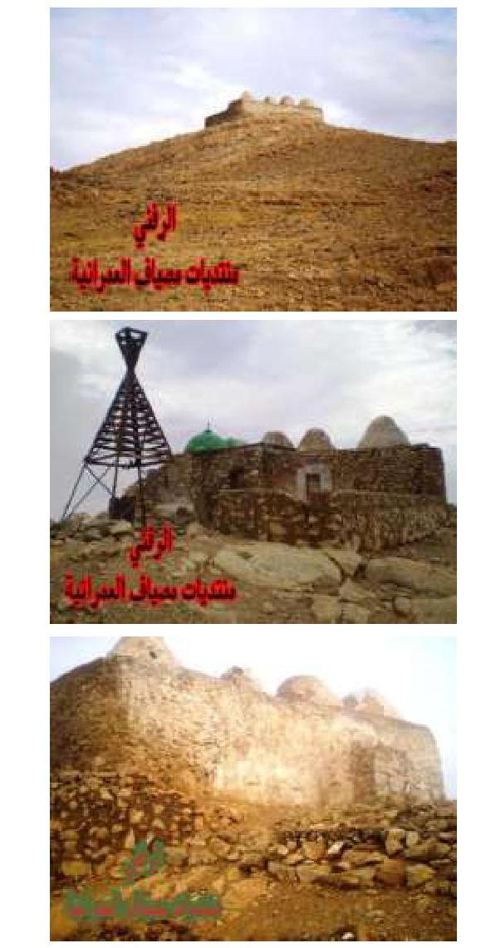
تصاوير 1 تا 3: نماهايى از زيارتگاه «محمد بن على» (منسوب به محمد بن اسماعيل) نزديك شهر «تَدمُر» در سوريه، پيش از تخريب آن
(منبع: منتديات مصياف العمرانية، به آدرس: http://masyad.ahlamontada.net)
تصویر
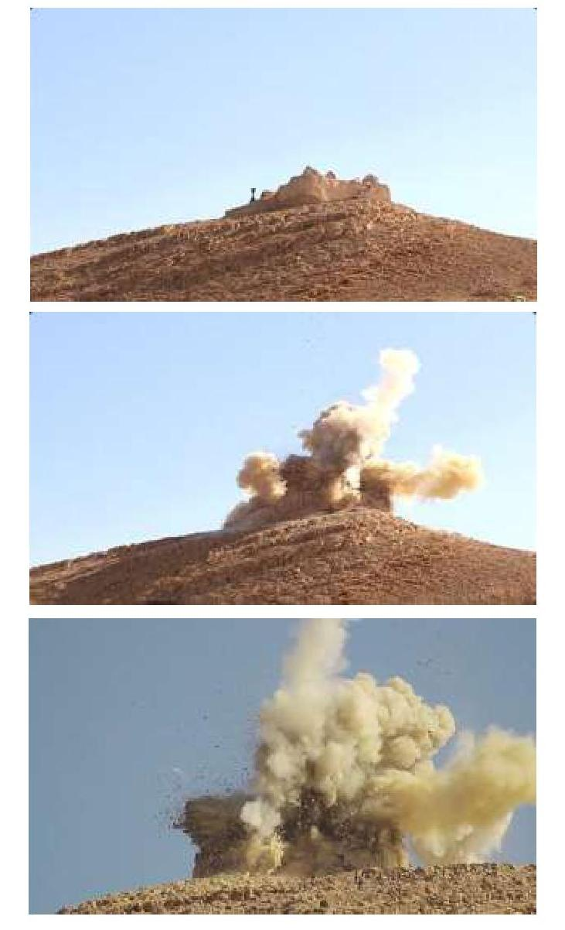
تصاوير 4 تا 6: لحظه تخريب زيارتگاه محمد بن اسماعيل در تدمر
تصویر
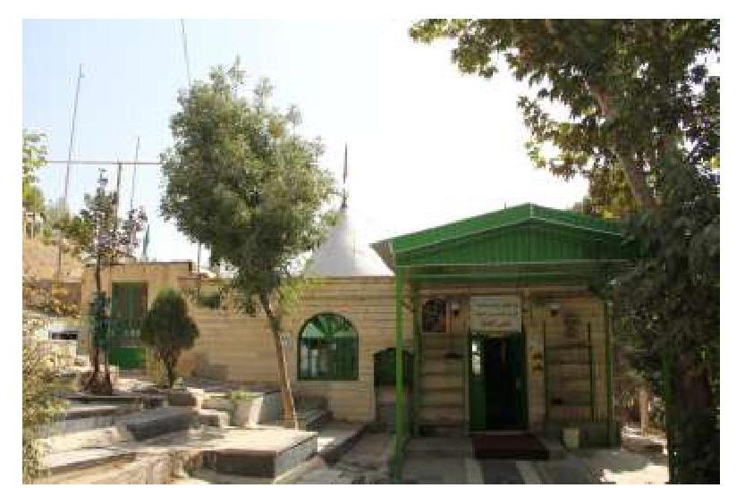
تصوير 7: نماى ورودى و ضلع غربى بقعه امامزاده محمد در «شَلَمبه» دماوند
تصویر
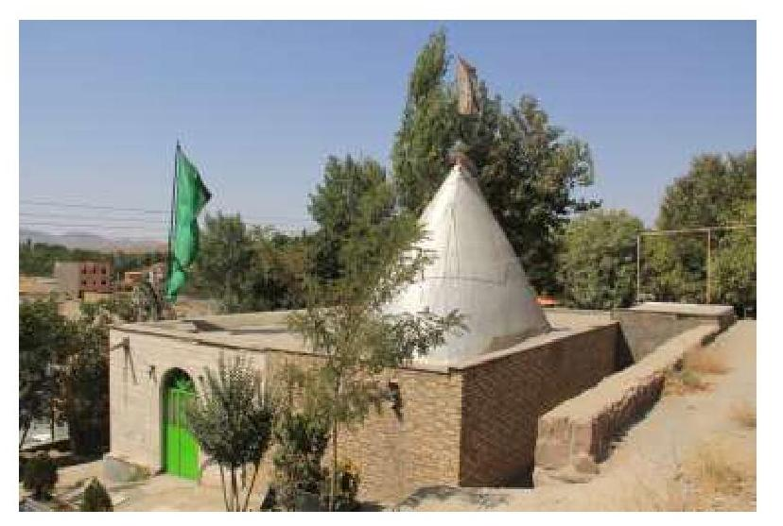
تصوير 8: نماى بيرونى امامزاده محمد شلمبه از زاويه شمال شرقى
(عكس‌ها از مؤلف، به تاريخ 21 شهريور 1393)
تصویر
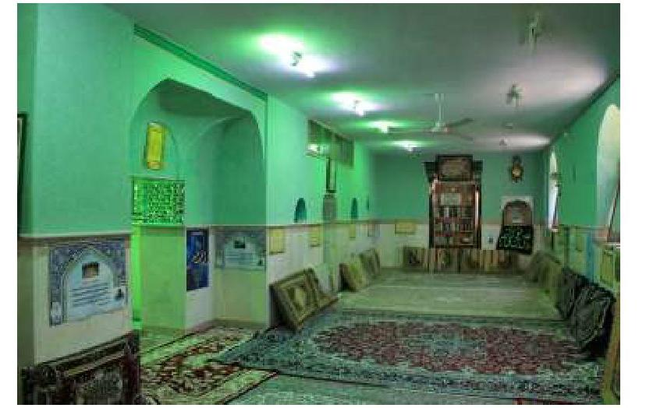
تصوير 9: فضاى الحاقى به ساختمان اصلى و قديمى امامزاده محمد
تصویر
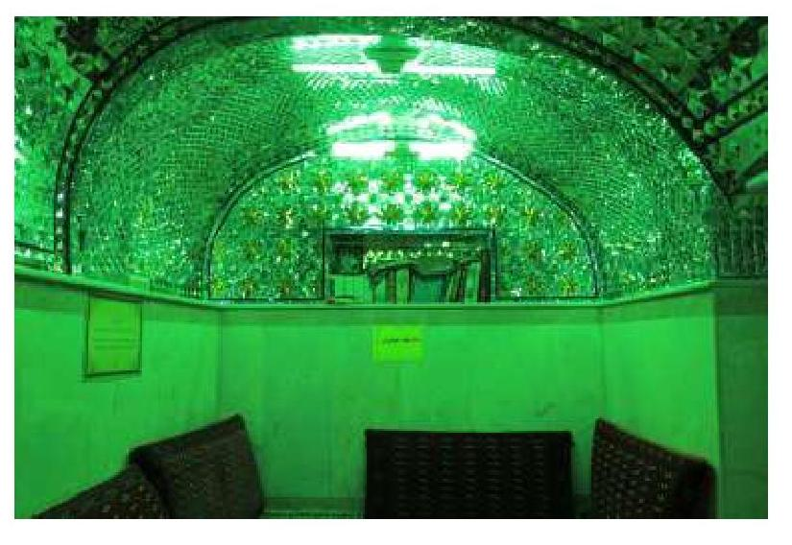
تصوير 10: فضاى داخلى چله‌خانه غربى امامزاده محمد
(عكس‌ها از مؤلف، به تاريخ 21 شهريور 1393)
تصویر
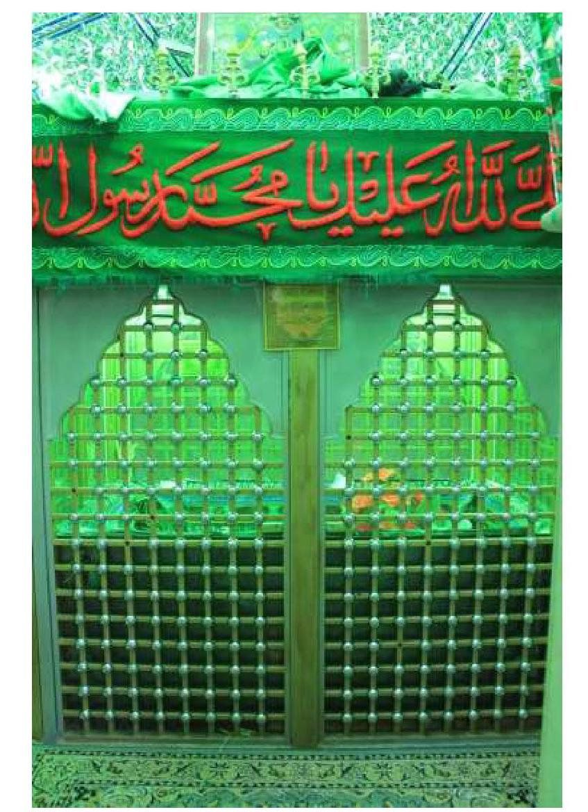
تصوير 11: فضاى داخلى گنبدخانه و ضريح امامزاده محمد (عكس از مؤلف)
تصویر
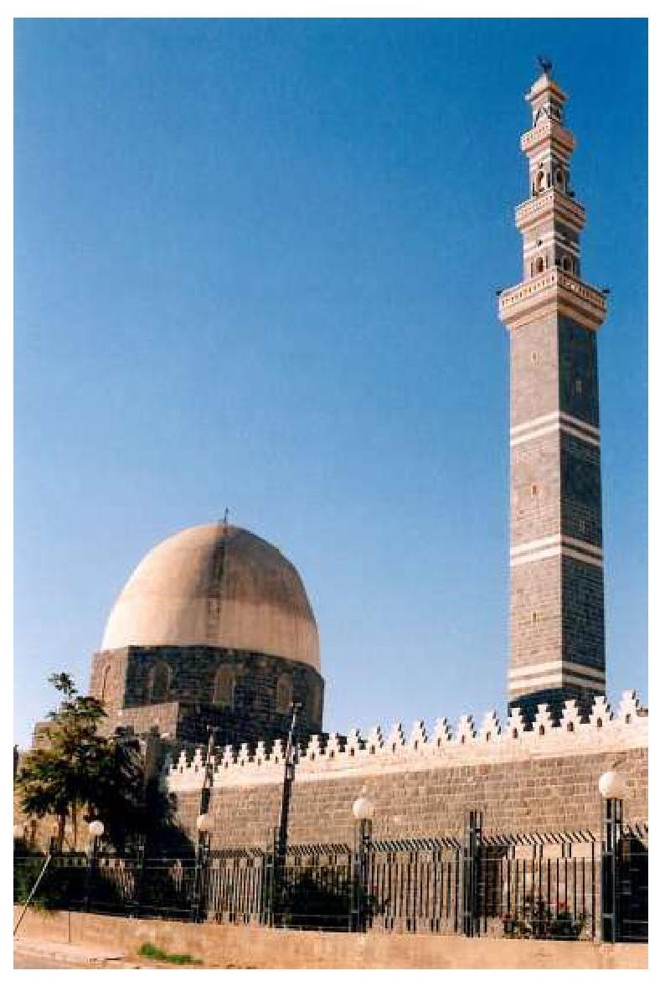
تصوير 12: مسجد و مزار امام اسماعيل در شهر «سَلَميه» در سوريه
(عكس از مؤلف)
تصویر
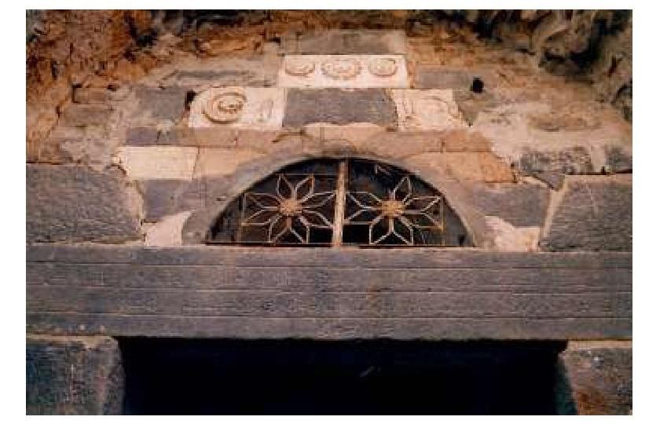
تصوير 13: سردر ورودى مزار امام اسماعيل
(عكس از مؤلف)
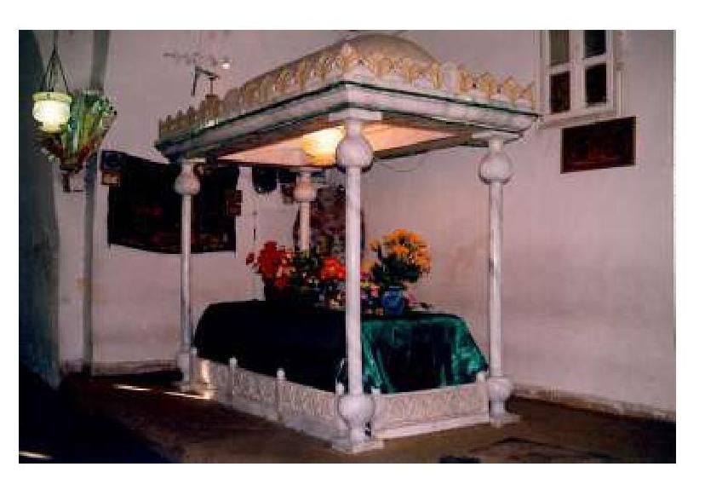
تصوير 14: قبر امام عبدالله الرضى در مزار امام اسماعيل
(عكس از مؤلف)
تصویر
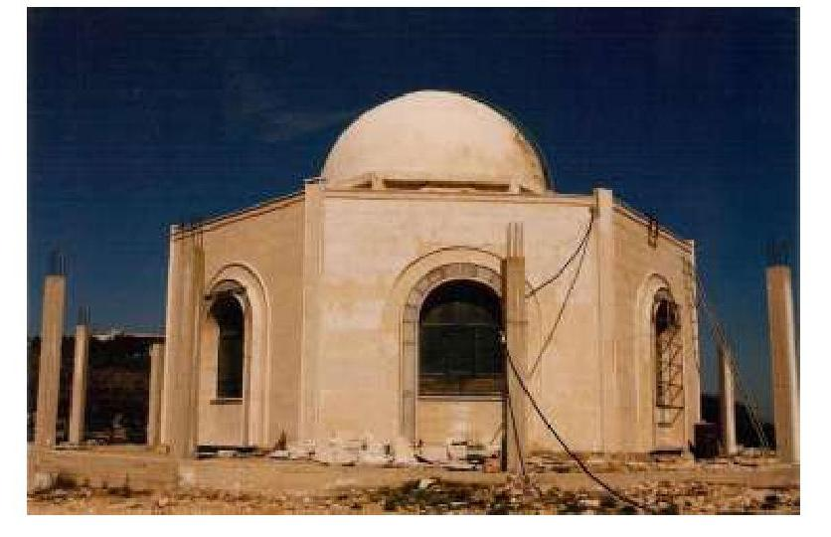
تصوير 15: مزار امام احمد الوفى در كوه مشهد نزديك شهر «مِصياف» در سوريه
(عكس از مؤلف)
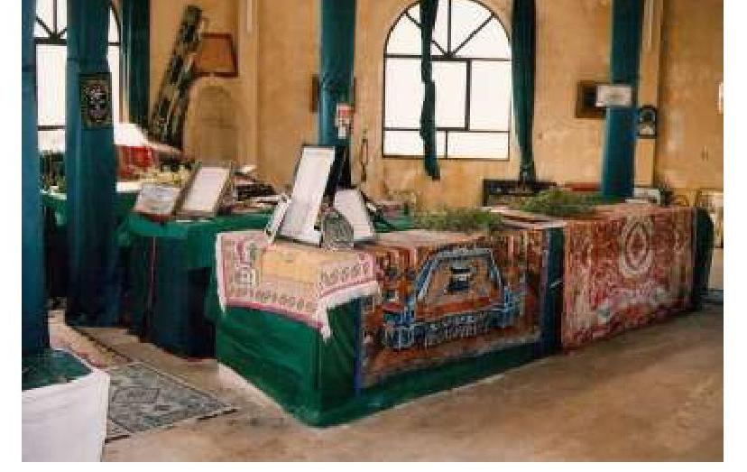
تصوير 16: نماى داخلى مزار امام احمد الوفى
(عكس از مؤلف)

كتابنامه

كتب عربى
1.
اتعاظ الحنفا بأخبار الائمة الفاطميين الخلفا، تقى‌الدين احمد بن على (المقريزى)، تحقيق: جمال‌الدين الشيال، چاپ 2، القاهرة، وزارة الاوقاف - لجنة احياء التراث الاسلامى، 1416 ه. ق/ 1996 م.
2.
اختيار معرفة الرجال (رجال الكشّى)، ابوجعفر محمد بن الحسن الطوسى، تحقيق: جواد القيومى الاصفهانى، چاپ 1، قم، مؤسسة النشر الاسلامى، 1427 ه. ق.
3.
اختيار معرفة الرجال (رجال الكشّى)، ابوجعفر محمد بن الحسن الطوسى، تصحيح: حسن المصطفوى، چاپ 4، تهران، مركز نشر آثار العلامة المصطفوى، 1424 ه. ق/ 2004 م.
4.
الارشاد فى معرفة حجج الله على العباد، محمد بن محمد بن النعمان (المفيد البغدادى)، تحقيق: مؤسسة آل البيت عليهم السلام لإحياء التراث، چاپ 1، بيروت، مؤسسة آل البيت عليهم السلام لإحياء التراث،
1416 ه. ق/ 1995 م.
5.
الاشارات الى معرفة الزيارات، على بن ابى‌بكر الهروى، تحقيق: جانين
سورديل طومين، دمشق، المعهد الفرنسى، 1953 م.
6.
الاصيلى فى انساب الطالبيين، محمد بن على الحسنى (ابن الطقطقى)، تحقيق: السيد مهدى الرجائى، چاپ 2، قم، مكتبة سماحة آية الله العظمى المرعشى النجفى، 1433 ه. ق/ 2012 م/ 1390 ه. ش.
7.
اعلام الاسماعيلية، مصطفى غالب، بيروت، دار اليقظة العربية، 1964 م.
8.
الامامة فى الاسلام، عارف تامر، چاپ 1، بيروت، دار الاضواء، 1419 ه. ق/ 1998 م.
9.
بنو ملاعب فى التاريخ، محمود حسين امين، چاپ 1، بيروت، دار الروضة، 1998 م.
10.
تاريخ الاسماعيلية، عارف تامر، چاپ 1، بيروت، رياض الريس، 1991 م.
11.
تاريخ بغداد، احمد بن على بن ثابت (الخطيب البغدادى)، تحقيق: بشّار عوّاد معروف، چاپ 1، بيروت، دار الغرب الاسلامى، 1422 ه. ق/ 2001 م.
12.
تاريخ الدعوة الاسماعيلية، مصطفى غالب، چاپ 2، بيروت، دار الاندلس.
13.
جامع الانوار فى مناقب الاخيار، صفاءالدين عيسى البندنيجى القادرى، تحقيق: اسامة ناصر النقشبندى و مهدى عبدالحسين النجم، چاپ 1، بيروت، الدار العربية للموسوعات، 1422 ه. ق/ 2002 م.
14.
خير الزاد فى تاريخ مساجد وجوامع بغداد، السيد محمد سعيد الراوى، تحقيق و تعليق: عماد عبدالسلام رؤوف، بغداد، مركز البحوث والدراسات الاسلامية، 1427 ه. ق/ 2006 م.
15.
دليل خارطة بغداد المفصّل فى خطط بغداد قديماً وحديثاً، مصطفى جواد و احمد سوسة، بيروت، مكتبة الحضارات، 1432 ه. ق/ 2011 م.
16.
رجال البرقى، احمد بن ابى‌عبدالله البرقى، چاپ 2، تهران، انتشارات
دانشگاه تهران، بى‌تا.
17.
رجال الطوسى، ابوجعفر محمد بن الحسن الطوسى، تحقيق: جواد القيومى الاصفهانى، قم، مؤسسة النشر الاسلامى، 1415 ه. ق.
18.
رجال النجاشى، احمد بن على الكوفى (النجاشى)، چاپ 6، قم، مؤسسة النشر الاسلامى، 1418 ه. ق.
19.
رسالة الاصول والاحكام، حاتم بن عمران بن زهره، خمس رسائل اسماعيلية، تحقيق: عارف تامر، دار الانصاف، 1375 ه. ق/ 1956 م.
20.
زهر المعانى، عمادالدين ادريس القُرشى، تحقيق: مصطفى غالب، چاپ 1، بيروت، المؤسسة الجامعية للدراسات والنشر والتوزيع، 1411 ه. ق/ 1991 م.
21.
سر السلسلة العلوية، سهل بن عبدالله (ابونصر البخارى)، تحقيق: السيد مهدى الرجائى، چاپ 1، قم، مكتبة سماحة آية‌الله العظمى المرعشى النجفى الكبرى، 1432 ه. ق/ 2011 م، 1389 ش.
22.
سورية ارض الحضارة والجمال، على حسن موسى، چاپ 1، دمشق، دار الصفدى، 2000 م.
23.
الشجرة المباركة فى انساب الطالبية، (منسوب به) فخرالدين رازى، تحقيق: السيد مهدى الرجائى، چاپ 1، قم، مكتبة آية الله العظمى المرعشى النجفى العامة، 1419 ه. ق.
24.
صورة الارض، محمد بن حوقل النصيبى (ابن‌حوقل)، بيروت، دار مكتبة الحياة، 1992 م.
25.
العقد اللامع بآثار بغداد والمساجد والجوامع، عبدالحميد عبادة، تحقيق: عماد عبدالسلام رؤوف، چاپ 1، بغداد، انوار دجلة، 2004 م.
26.
علل الشرائع، محمد بن على القمى (الشيخ الصدوق)، النجف، المكتبة الحيدرية ومطبعتها، 1385 ه. ق/ 1966 م.
27.
عمدة الطالب فى انساب آل ابى‌طالب، جمال‌الدين احمد بن على الحسنى (ابن عنبة)، تحقيق: السيد مهدى الرجائى، چاپ 1، قم، مكتبة سماحة آية الله العظمى المرعشى النجفى الكبرى، 1383 ش/ 1425 ه. ق/ 2004 م.
28.
عيون اخبار الرضا، محمد بن على القمى (الشيخ الصدوق)، تصحيح: السيد مهدى الحسينى اللاجوردى، تهران، انتشارات جهان.
29.
عيون الاخبار وفنون الآثار - السبع الرابع، عمادالدين ادريس القرشى، تحقيق: مصطفى غالب، بيروت، دار الاندلس، 1406 ه. ق / 1986 م.
30.
الغيبة، ابوجعفر محمد بن الحسن الطوسى، تصحيح: على اكبر الغفارى و بهراد الجعفرى، چاپ 2، تهران، دار الكتب الاسلامية، 1429 ه. ق/ 1387 ش.
31.
الفرق بين الفِرَق، عبدالقاهر بن طاهر البغدادى، تحقيق: محمد محيى‌الدين عبدالحميد، صيدا و بيروت، المكتبة العصرية، 1416 ه. ق/ 1995 م.
32.
فرق الشيعة، حسن بن موسى النوبختى، بيروت، دار الاضواء، 1404 ه. ق.
33.
الفهرست، محمد بن اسحاق (النديم)، تصحيح: ايمن فؤاد سيد، لندن، مؤسسة الفرقان للتراث الاسلامى، 1430 ه. ق/ 2009 م.
34.
الفهرست، محمد بن اسحاق (النديم)، بيروت، دار المعرفة، 1417 ه. ق/ 1997 م.
35.
الفهرست، ابوجعفر محمد بن الحسن الطوسى، تصحيح: محمد صادق بحرالعلوم، النجف، المكتبة المرتضوية.
36.
قاموس الرجال، محمد تقى التسترى، چاپ 2، قم، مؤسسة النشر الاسلامى، 1425 ه. ق.
37.
الكافى، محمد بن يعقوب الكلينى، تصحيح: على اكبر الغفارى، چاپ 4، بيروت، دار صعب و دار التعارف، 1401 ه. ق.
38.
كتاب الاخبار، على بن محمد نوفلى، مقدمه و تدوين: رسول جعفريان، چاپ 1، قم، نشر حبيب، 1387 ه.. ش.
39.
كمال الدين و تمام النعمة، محمد بن على القمى (الشيخ الصدوق)، تصحيح: على‌اكبر الغفارى، چاپ 2، طهران، دار الكتب الاسلامية، 1395 ه. ق.
40.
كنز الولد، ابراهيم بن حسين الحامدى، تحقيق: مصطفى غالب، بى‌جا، دار الاندلس، 1979 م.
41.
المجدى فى انساب الطالبيين، ابوالحسن على بن محمد العلوى العمرى، تحقيق: احمد المهدوى الدامغانى، چاپ 2، قم، مكتبة آية الله العظمى المرعشى النجفى، 1422 ه. ق/ 1380 ش.
42.
مراجعات اسماعيلية، عارف تامر، چاپ 1، بيروت، دار الاضواء، 1994 م.
43.
مراقد بغداد، يونس الشيخ ابراهيم السامرائى، بغداد، مكتبة الشرق الجديد، بى‌جا.
44.
مراقد المعارف، محمد حرزالدين، تحقيق: محمد حسين حرزالدين، قم، سعيد بن جبير، 2007 م.
45.
مشاهد ومزارات ومقامات آل البيت عليهم السلام فى سورية، هاشم عثمان، چاپ 1، بيروت، مؤسسة الاعلمى، 1994 م.
46.
معجم الادباء، ياقوت الحموى، تحقيق: احسان عباس، چاپ 1، بيروت،
دار الغرب الاسلامى، 1993 م.
47.
معجم رجال الحديث، السيد ابوالقاسم الخوئى، چاپ 5، 1413 ه. ق/ 1992 م.
48.
مقاتل الطالبيين، ابوالفرج الاصفهانى، تحقيق: السيد احمد صقر، چاپ 2، بيروت، مؤسسة الاعلمى، 1408 ه. ق/ 1987 م.
49.
المقفى الكبير، تقى‌الدين احمد بن على (المقريزى)، تحقيق: محمد اليعلاوى، چاپ 1، بيروت، دار الغرب الاسلامى، 1411 ه. ق / 1991 م.
50.
الملل والنحل، محمد بن عبدالكريم الشهرستانى، تحقيق: امير على مهنا و على حسن فاعور، چاپ 3، بيروت، دار المعرفة، 1414 ه. ق/ 1993 م.

كتب فارسى
51.
آثار تاريخى دماوند، ناصر پازوكى طرودى، تهران، سازمان ميراث فرهنگى كشور (پژوهشگاه)، 1381 ه. ش.
52.
تاريخ جهانگشاى جوينى، علاءالدين عطاملك بن محمد جوينى، به اهتمام: سيد شاهرخ موسويان، بر اساس تصحيح: محمد قزوينى، تهران، دستان، 1385 ه. ش.
53.
تاريخ و تأويل به روايت دستور المنجمين، محمد كريمى زنجانى اصل. Bonn: Goethe & Hafis, 2013.
54.
تاريخ و عقايد اسماعيليه، فرهاد دفترى، تهران، فرزان روز، 1386 ه. ش.
55.
جامع التواريخ، رشيدالدين فضل‌الله همدانى، تصحيح: محمدتقى دانش‌پژوه و محمد مدرسى، تهران، شركت انتشارات علمى فرهنگى، 1381 ه. ش.
56.
جامع التواريخ - تاريخ اسماعيليان، رشيدالدين فضل‌الله همدانى،
تصحيح: محمد روشن، تهران، ميراث مكتوب، 1387 ه. ش.
57.
خلاصة المقال فى احوال الائمة والآل، عباس فيض، قم، چاپخانه قم، 1330 ه. ش.
58.
دانشنامه جهان اسلام. جلد 4.
59.
دايرة‌المعارف بقاع متبركه، محمد مهدى فقيه بحرالعلوم، منتشر نشده.
60.
فرق الشيعة، حسن بن موسى (النوبختى)، ترجمه: محمد جواد مشكور، تهران، شركت انتشارات علمى فرهنگى، 1386 ه. ش.
61.
مقاتل الطالبيين (ترجمه فارسى)، ابوالفرج اصفهانى، ترجمه: سيدهاشم رسولى محلاتى، مقدمه و تصحيح: على‌اكبر غفارى. تهران، كتابفروشى صدوق، بى‌تا.

مقالات
62.
«بررسى شخصيت رجالى ابن‌عقده و واكاوى مذهب او در كتب تاريخى»، جعفر فيروزمندى و زهره نريمانى، مطالعات قرآن و حديث، ش 5، پاييز و زمستان 1388 ه. ش.
63.
«عبدالله بن ميمون»، طاهره عظيم‌زاده طهرانى، مشكوة، ش 79،
تابستان 1382 ه. ش.
64.
«على بن محمد نوفلى و كتاب الاخبار او»، رسول جعفريان، فصلنامه علوم حديث، ش 49 و 50، پاييز و زمستان 1387 ه. ش.

سايت‌هاى اينترنتى
http://masyad.ahlamontada.net.

ghaemiyeh.com

(1)
(1)
(1)
(2) . تاريخ جهانگشاى جوينى، عطاملك جوينى، تصحيح محمد قزوينى، ج 3، ص 148.
(1)
(1)
(2) . عيون الاخبار وفنون الآثار - السبع الرابع، عمادالدين ادريس القُرشى، صص 351-356.
(1)
(1)
(1)
(1)
(1)
(2) . كنز الولد، ابراهيم بن حسين الحامدى، ص 211؛ «و أما محمد بن اسماعيل فهو متمّ شريعته وموفيها حقوقها وحدودها، وهو السابع من الرسل».
(3) زهر المعانى، ص 205؛ «وكان محمد بن اسماعيل متم الدر المنتهية اليه غاية الشرائع المختومة به، المشتمل على مراتب حدودها المحيط بعلومهم، وهو القائم بالقوة صاحب الكشفة الأولى».
(1)
(1)
(2) . الفرق بين الفرق، عبدالقاهر بن طاهر البغدادى، ص 64؛ الملل والنحل، محمد بن عبدالكريم الشهرستانى، ص 197.
(3) . فرق الشيعة، حسن بن موسى النوبختى، ص 68؛ ترجمه فارسى فرق الشيعة، ص 61.
(1)
(2) . فرق الشيعة، صص 68 و 69؛ ترجمه فارسى فرق الشيعة، صص 61 و 62.
(1)
(1)
(2) در اين‌باره همچنين ر. ك: «عبدالله بن ميمون»، طاهره عظيم‌زاده طهرانى، مشكوة، ش 79، صص 123-138.
(1)
(1)
(3) . معجم رجال الحديث، السيد ابوالقاسم الخوئى، ج 11، صص 379 و 380.
(1)
(1)
(1)
(1)
(2) . تاريخ جهانگشاى جوينى، حواشى محمد قزوينى، ج 3، ص 335.
(1)
(1)
(1)
(1)
(1)
(3) . تاريخ الاسماعيليه، ج 1، ص 119؛ الإمامة فى الاسلام، ص 173.
(4) . تاريخ الاسماعيليه، ج 1، ص 130؛ الإمامة فى الاسلام، ص 174.
(5) . سر السلسلة العلوية، سهل بن عبدالله (ابونصر البخارى)، ص 67؛ الشجرة المباركة فى انساب الطالبية، (منسوب به) فخرالدين رازى، ص 101؛ عمدة الطالب فى انساب آل ابى‌طالب، جمال‌الدين احمد بن على الحسنى (ابن عنبة)، ص 288.
(1)
(6) . الشجرة المباركة فى انساب الطالبية، ص 102.
(1)
(3) . همان.
(1)
(1)
(1)
(1)
(1)
(1)
(2) . سر السلسلة العلوية، صص 67 و 68.
(3) . همان، ص 68.
(1)
(3) . عمدة الطالب فى انساب آل ابى‌طالب، ص 288.
(1)
(1)
(1)
(2) . رجال النجاشى، ص 260.
(1)
(1)
(1)
(1)
(1)
(1)
(1)
(3) . رجال البرقى، ص 51؛ رجال الطوسى، ص 359.
(1)
(1)
(1)
(1)
(2) .Palmyra.
(1)
(1)
(1)
(1)
(2) . تاريخ جهانگشاى جوينى، ج 3، ص 148.
(1)
(1)
(1)
(1)
(3) . الامامة فى الاسلام، صص 174 و 175.
(1)
(1)
(2) . كوه بلعاس در جنوب شرقى استان حماه، در 55 كيلومترى شرق شهر سلميه قرار دارد و امروزه به يك منطقه حفاظت شده طبيعى تبديل گشته است.
(3) . مشاهد و مزارات و مقامات آل البيت عليهم السلام فى سورية، هاشم عثمان، ص 94.
(1)
(1)
(1)
(1)
(1)
(1)

